INFORME DE AVANCE N°3: ESTRATEGIA Y CONCEPTUALIZACIÓN
Proyecto: FadeBooker - Sistema Inteligente de Gestión de Barberías con Simulación de Estilo mediante IA

Asignatura: Taller aplicado de programación - TPY1101
Grupo: 5
Integrantes: Mauricio Tapia
Steve Lázaro
Fernanda González
Nicolás Vallejos
Contenido
1. INTRODUCCIÓN Y EQUIPO 6
1.1. Resumen Ejecutivo 6
1.2. Identificación del Equipo 7
2. CONTEXTO Y PROBLEMÁTICA (IL 1.1) 8
2.1. Descripción de la Problemática 8
2.2. Análisis Causa-Efecto 9
2.3. Estado del Arte y Homologación 10
2.3.1. Análisis de Plataformas Similares 10
2.3.2. Hallazgos Relevantes para FadeBooker 10
2.3.3. Posicionamiento de FadeBooker 11
2.3.4. Conclusión del Análisis 12
2.4. Situación Inicial 12
2.4.1. Diagrama de Flujo del Proceso Actual (As-Is) 12
2.4.2. Descripción del Proceso Actual 13
2.4.3. Identificación de Puntos de Fuga 13
2.4.4. Oportunidad de Mejora 14
3. OBJETIVOS Y ALCANCE (IL 1.2) 14
3.1. Objetivo General 14
3.1.1. Verificación de Criterios SMART 14
3.1.2. Desglose del Objetivo General 15
3.2 Objetivos Específicos 15
3.2.1. Alineación con las fases del proyecto 16
3.2.2. Relación con los requerimientos del cliente 17
3.3 Alcance Técnico 17
3.3.1. Entregables del Proyecto 17
3.3.2. Supuestos del Proyecto 18
3.3.3. Restricciones del Proyecto 18
3.3.4. Relación con los Objetivos Específicos 19
4. PROPUESTA DE SOLUCIÓN Y DISEÑO CONCEPTUAL (IL 1.1 / IL 1.4) 20
4.1 Definición de Requerimientos 20
4.1.1. Requerimientos Funcionales 20
4.1.2. Resumen de requerimientos funcionales: 21
4.1.3. Requerimientos No Funcionales 22
4.1.4. Resumen de requerimientos no funcionales: 23
4.1.5. Relación entre requerimientos funcionales y no funcionales 24
4.2. Diseño de Interfaz 24
4.2.1. Etapas del diseño 24
4.2.2. Flujo del Cliente 26
2.3. Flujo del Barbero 29
4.2.4. Flujo del Dueño 31
4.2.5. Consideraciones de Diseño y Accesibilidad 32
4.3. Arquitectura y Patrones 32
4.3.1. Fundamentos de la Arquitectura Hexagonal 32
4.3.2. Representación esquemática de la arquitectura 32
4.3.3. Capas de la Arquitectura 33
4.3.4. Justificación de la Elección Arquitectónica 34
4.3.5. Implementación Práctica en FadeBooker 35
4.4 Estrategia Cloud 35
4.4.1. Proveedor Cloud: Microsoft Azure 35
4.4.2. Modelos de Servicio Seleccionados 35
4.4.3. Recursos Específicos a Utilizar 36
4.4.4. Justificación de la Elección de Servicios Cloud 37
4.4.5. Factibilidad de la Estrategia Cloud 38
4.4.6. Resumen de la Estrategia Cloud 38
5. DESCRIPCIÓN TÉCNICA 40
5.1 Stack Tecnológico 40
5.1.1. Frontend 40
5.1.2. Backend 40
5.1.3. Base de Datos 41
5.1.4. Pagos y Autenticación 41
5.1.5. Autenticación (JWT + SQL Server) 41
5.1.6. Almacenamiento de Imágenes 41
5.1.7. Pruebas 42
5.2. Control de Versiones y Gestión de Código 42
5.2.1. Estructura del repositorio: 43
5.2.2. Flujo de trabajo: 43
5.2.3. Políticas de Contribución y Calidad 44
5.2.4. Integración Continua (CI/CD) 45
5.2.5. AMBIENTE DE PRUEBAS Y CONFIGURACIÓN 45
5.2.6. BASE DE DATOS Y PROCEDIMIENTOS DE BACKUP 46
6. METODOLOGÍA Y PLANIFICACIÓN (IL 1.4) 46
6.1 Ciclo de Vida del Software 46
6.1.1. Descripción del Modelo en Cascada 46
6.1.2. Representación gráfica de las fases 47
6.1.3. Fases del Proyecto 47
6.1.4. Justificación de la Elección del Modelo en Cascada 49
6.1.5. Relación con el Stack Tecnológico y la Arquitectura 50
6.1.6. Resumen del Ciclo de Vida 51
6.2. Marco de Trabajo 51
6.2.1. Ceremonias y Reuniones de Coordinación 51
6.2.2. Gestión de Tareas con Jira 52
6.2.3. Roles y Responsabilidades en la Ejecución 53
6.2.4. Gestión de Riesgos y Cambios 53
6.3. Planificación Semestral 53
6.3.1. Resumen de Fases y Responsables 54
6.3.2. Descripción Detallada de las Fases 54
6.3.3. Carta Gantt 56
6.3.4. Resumen de Hitos Clave 56
7. MECANISMOS DE CONTROL Y CALIDAD 57
7.1 Certificación de Avances 57
7.1.1. Revisiones de hito por fase 57
7.1.2. Demostraciones de funcionalidades 58
7.1.3. Informes de avance documentados 58
7.1.4. Validación de historias de usuario 58
7.1.5. Registro de impedimentos y lecciones aprendidas 58
7.2 Plan de Pruebas Inicial 58
7.2.1. Pruebas unitarias de backend 59
7.2.2. Pruebas unitarias de frontend 59
7.2.3. Pruebas de integración de API 59
7.2.4. Pruebas de integración de base de datos 59
7.2.5. Pruebas de concurrencia 59
7.2.6. Pruebas de usabilidad 60
7.2.7. Pruebas de seguridad básicas 60
7.2.8. Resumen del plan de pruebas 60
8. CONCLUSIONES Y PRÓXIMOS PASOS 60
8.1. Conclusiones del Proyecto 60
8.2. Cierre del Proyecto y Entrega Final 62
8.2.1. Preparación para Evaluación y defensa final 63
8.2.2. Próximas reuniones y hitos 63
8.3. Lecciones Aprendidas y Mejoras Futuras 64
8.3.1 Visión de futuro (post-proyecto) 64

Ficha del documento

Fecha | Revisión | Autor | Modificación
31/Marzo/2026 | 1 | Mauricio Tapia | Entrega inicial del informe
25/mayo/2026 | 2 | Fernanda González | Entrega de informe con cambios
23/junio/2026 | 3 | Fernanda González | Entrega informe final actualizado
Integrantes
Nombre Integrante del Equipo | Rol Definido
Steve Lázaro | Analista/Diseñador/ Jefe de proyecto
Mauricio Tapia | DBA/Desarrollador/Project Manager
Fernanda González | Analista/Diseñador
Nicolás Vallejos | QA/Testing/Desarrollador

1. INTRODUCCIÓN Y EQUIPO

1.1. Resumen Ejecutivo
FadeBooker es una plataforma tecnológica integral diseñada para modernizar la gestión de reservas en peluquerías y barberías, dando respuesta a una problemática real identificada por un integrante del equipo que se desempeña activamente en el rubro. La solución se diferencia de las alternativas existentes mediante la incorporación de un módulo de simulación de cortes con inteligencia artificial, que permite a los clientes visualizar diferentes estilos antes de reservar, reduciendo la incertidumbre y mejorando significativamente la experiencia de usuario.
La plataforma se estructura en dos componentes principales. Por un lado, una aplicación web desarrollada con React, Vite y TypeScript bajo un enfoque Single Page Application (SPA), que permite a los clientes visualizar barberías cercanas, consultar disponibilidad en tiempo real, realizar reservas con pago de abono y simular cortes mediante inteligencia artificial.
Por otro lado, el sistema cuenta con un backend desarrollado en Node.js, encargado de gestionar la lógica de negocio, autenticación, reservas y pagos, conectado a Azure SQL server , garantizando integridad transaccional y consistencia de los datos mediante transacciones controladas con Knex.js.
El sistema fue diseñado utilizando una arquitectura hexagonal (Ports & Adapters), permitiendo separar la lógica de negocio de la infraestructura externa y facilitando la mantenibilidad, testabilidad y escalabilidad del software. Además, el frontend React se organiza mediante una arquitectura basada en funcionalidades (Feature-Based Architecture), alineando la estructura del código con los dominios del negocio.
Tanto el frontend como el backend son desplegados en Microsoft Azure utilizando Azure App Service, permitiendo una arquitectura escalable, centralizada y de fácil mantenimiento. La solución adopta un enfoque híbrido que combina desarrollo tradicional (React, Node.js y Azure SQL Database) con herramientas low-code del ecosistema Microsoft, Power Automate, integrada mediante conectores personalizados basados en Swagger/OpenAPI.
El valor diferencial del proyecto se sustenta en tres pilares clave:
- Simulación de cortes con inteligencia artificial, que permite al cliente visualizar diferentes estilos antes de decidir, acompañado de un mensaje de alerta que informa sobre la naturaleza referencial de la simulación.
- Sistema de pago de garantía con retención configurable (entre el 30% y el 100% del valor de la reserva), diseñado para reducir significativamente el ausentismo.
- Arquitectura de bajo costo operativo, que mantiene los gastos cercanos a cero mediante el uso estratégico de capas gratuitas de Azure, SQL Server Developer Edition y créditos para estudiantes.

1.2. Identificación del Equipo
El equipo de trabajo está conformado por cuatro integrantes, cada uno con roles específicos que permiten cubrir de manera integral todas las áreas del desarrollo: análisis, diseño, implementación, aseguramiento de la calidad y gestión del proyecto.
Integrante | Rol | Responsabilidades Principales
Nicolás Antonio Vallejos Aravena | QA / Testing / Desarrollador | Ejecución de pruebas unitarias y de integración con Vitest y Supertest; desarrollo frontend y backend; investigación técnica de tecnologías clave como simulación de cortes con IA, integración de Mercado pago mediante webhooks, Cloudinary para almacenamiento y optimización de imágenes, implementación de autenticación JWT, y apoyo en la arquitectura backend basada en Express.js, Knex.js y Repository Pattern.
Steve Alexander Lazaro Terrones | Jefe de Proyecto / Analista / Diseñador | Diseño de interfaz de usuario en baja y alta fidelidad utilizando Figma y Canva; análisis de requerimientos en conjunto con el equipo; coordinación general del proyecto; seguimiento de hitos; gestión del proyecto en Jira, asegurando actualización de tareas y cumplimiento de plazos.
Fernanda Soledad Gonzalez Manzo | Analista / Diseñador | Levantamiento de requerimientos funcionales y no funcionales; definición de historias de usuario con criterios de aceptación; priorización del backlog del producto; elaboración del documento Excel de requerimientos; definición de reglas de negocio en colaboración con el equipo.
Mauricio Alejandro Tapia Ayala | DBA / Desarrollador / Project Manager | Diseño de base de datos azure SQL Server, incluyendo modelo entidad-relación y normalización hasta tercera forma normal; desarrollo backend de la API; gestión del repositorio en GitHub; elaboración de la carta Gantt de planificación semestral; mantenimiento de documentación técnica; coordinación de reuniones de seguimiento del equipo.

2. CONTEXTO Y PROBLEMÁTICA (IL 1.1)

2.1. Descripción de la Problemática
En la actualidad, la mayoría de las peluquerías y barberías en Chile operan con sistemas de reserva manuales. WhatsApp, llamadas telefónicas, atención por orden de llegada o, en el mejor de los casos, aplicaciones no especializadas son las herramientas utilizadas para gestionar las citas. Esta realidad, lejos de ser excepcional, constituye la norma en el rubro y genera múltiples ineficiencias que afectan tanto a los negocios como a los clientes.
- Gestión de reservas: El uso de WhatsApp y llamadas telefónicas como principal canal de agendamiento provoca la pérdida de citas cuando los barberos se encuentran atendiendo y no pueden responder, o cuando los mensajes se pierden entre múltiples conversaciones. La atención por orden de llegada, por su parte, genera aglomeraciones en los locales y largas esperas que terminan frustrando a los clientes, muchos de los cuales optan por abandonar el lugar sin recibir el servicio.
- Disponibilidad en tiempo real: La ausencia de visibilidad en tiempo real de la disponibilidad de los barberos constituye otro problema crítico. Al no existir un sistema centralizado, es común que dos clientes reserven el mismo horario con el mismo profesional, generando conflictos y malestar tanto para los trabajadores como para los usuarios. Esta falta de organización también impide que los clientes puedan comparar precios, servicios y horarios disponibles entre diferentes barberías antes de tomar una decisión.
- Ausentismo: El ausentismo —conocido en la industria como "no-show"— es quizás el problema más costoso para los barberos. Cuando un cliente reserva una hora y no se presenta sin previo aviso, el profesional pierde ese tiempo valioso y el ingreso asociado. Dado que actualmente no existe un mecanismo de penalización, como una abono o garantía, los clientes cancelan a último minuto o simplemente no asisten sin ninguna consecuencia económica, afectando directamente la rentabilidad del negocio.
- Historial de clientes: La falta de historial de clientes representa otra carencia significativa. Los barberos no tienen registro de cortes anteriores, ni de las preferencias de cada cliente, ni de fotos de referencia que les permitan ofrecer un servicio más personalizado y consistente. Cada visita comienza desde cero, sin aprovechar el conocimiento acumulado de atenciones previas, lo que dificulta la fidelización y la construcción de relaciones de confianza a largo plazo.
- Falta de especialización: Finalmente, no existe en el mercado una aplicación enfocada específicamente en las necesidades de las barberías y peluquerías. Las soluciones existentes son genéricas, pensadas para todo tipo de negocios de servicios, y no incorporan funcionalidades específicas del rubro como la simulación de cortes mediante inteligencia artificial, la gestión de insumos profesionales, o sistemas de fidelización adaptados al contexto de la estética masculina.
- Oportunidad de mercado: La oportunidad de mercado es significativa. Según datos del gremio, las peluquerías que implementan sistemas de reserva online aumentan sus ingresos en un 30% y reducen el ausentismo en un 40%. El equipo ha identificado esta oportunidad gracias a que uno de sus integrantes trabaja actualmente en una barbería, lo que ha permitido validar de primera mano los dolores del rubro y asegurar que la solución propuesta responda a necesidades reales y no solo a supuestos teóricos.
Adicionalmente, durante la fase inicial del proyecto se identificaron limitaciones en el uso exclusivo de plataformas low-code, especialmente en aspectos relacionados con personalización avanzada, control de la lógica de negocio e integración de funcionalidades complejas. Debido a esto, se adoptó una arquitectura híbrida que combina desarrollo tradicional mediante React, Node.js y Azure SQL Database con herramientas low-code del ecosistema Microsoft, como Power Automate, aprovechando las fortalezas de ambos enfoques.

2.2. Análisis Causa-Efecto
Para comprender las raíces del problema y abordarlo de manera integral, se ha elaborado un diagrama de Ishikawa (espina de pescado) que organiza las causas en seis categorías principales. Este análisis permite visualizar la multicausalidad de la problemática y orientar la solución hacia los puntos críticos.
Diagrama de Ishikawa: Causas de la ineficiencia en la gestión de citas de barberías
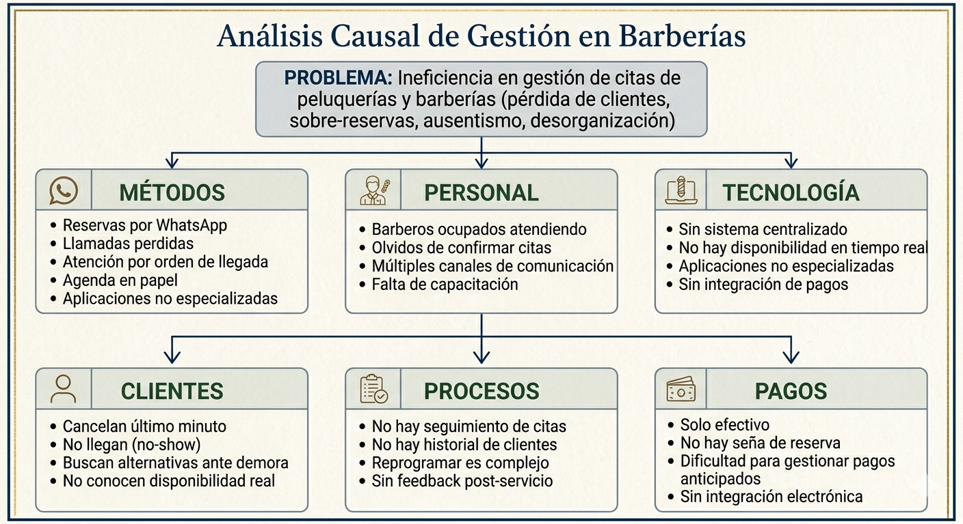
Análisis causa-efecto
Análisis por categoría:
- Métodos: Las causas identificadas en esta categoría se centran en las prácticas actuales de gestión de citas. La dependencia de reservas por WhatsApp y llamadas telefónicas genera una alta tasa de pérdida de comunicaciones, especialmente cuando los barberos están atendiendo. La atención exclusivamente por orden de llegada provoca aglomeraciones y tiempos de espera prolongados. El uso de agendas en papel, que no se sincronizan entre barberos, facilita las sobre-reservas. Finalmente, la proliferación de aplicaciones no especializadas no logra cubrir las necesidades específicas del rubro.
- Personal: Las causas relacionadas con el personal derivan de la falta de herramientas adecuadas. Los barberos, al estar ocupados atendiendo, no pueden responder consultas de reservas en tiempo real. La ausencia de un sistema automatizado provoca el olvido en la confirmación de citas. Además, la gestión simultánea de múltiples canales de comunicación (WhatsApp, llamadas, atención presencial) genera confusión, errores y duplicación de esfuerzos.
- Tecnología: La ausencia de un sistema centralizado constituye la causa principal en esta categoría. Esta falta de infraestructura tecnológica impide la visualización de disponibilidad en tiempo real para los clientes, limita las aplicaciones existentes a soluciones genéricas no especializadas, y excluye la integración con sistemas de pago electrónico que permitan cobrar abonos de garantía.
- Clientes: Las causas relacionadas con los clientes se derivan de la flexibilidad excesiva del sistema actual. Las cancelaciones de último minuto sin penalización económica, el ausentismo sin consecuencias (no-show), y la búsqueda de alternativas cuando la espera es demasiado larga o la respuesta es tardía, afectan directamente la rentabilidad y estabilidad del negocio.
- Procesos: La falta de procesos definidos y sistematizados contribuye significativamente a la ineficiencia. La ausencia de seguimiento de citas, la inexistencia de un historial de clientes que permita personalizar servicios, la complejidad para reprogramar citas, y la falta de un mecanismo de feedback post-servicio, impiden la mejora continua y la fidelización de clientes.
- Pagos: Finalmente, las causas relacionadas con los pagos evidencian una brecha crítica en la profesionalización del rubro. La limitación al efectivo como único medio de pago, la ausencia de una abono que garantice la reserva, la dificultad para gestionar pagos anticipados, y la falta de integración electrónica, constituyen causas fundamentales del ausentismo y la inestabilidad financiera.

2.3. Estado del Arte y Homologación
Para el desarrollo de FadeBooker, se realizó un análisis exhaustivo de las plataformas líderes en gestión de citas, identificando funcionalidades críticas, oportunidades de innovación y brechas no cubiertas por las soluciones existentes. Este análisis permite posicionar el proyecto en el mercado y justificar su valor diferencial.

2.3.1. Análisis de Plataformas Similares
Plataforma | Enfoque Principal | Funcionalidades Destacadas | Diferenciador Clave
Weibook | Estética y Belleza | Calendario, cálculo de comisiones, notificaciones, pagos integrados, sección de blogs especializados. | Incluye una IA de apoyo al negocio, enfocada en la asesoría administrativa.
Reservo | Área Médica (Chile) | Agenda online, estadísticas en tiempo real, gestión financiera, manejo de historial clínico. | Servicio integrado de videollamadas con profesionales.
Reservio | Multisectorial | Recordatorios automáticos por SMS/Email, perfiles de usuario, sistema de compras desde el perfil. | Versión gratuita disponible, lo que la hace accesible para pequeños negocios.
AgendaPro | Líder en Latinoamérica | Agenda, pagos, marketing, cursos y tutoriales en "La Academia". | Plataforma educativa que, según sus estadísticas, aumenta las ventas de los profesionales en un 82%.

2.3.2. Hallazgos Relevantes para FadeBooker
A partir de esta investigación, se han identificado los siguientes puntos estratégicos que orientan el desarrollo de FadeBooker:
- Integración de contenido educativo: Inspirados en AgendaPro y su iniciativa "La Academia", se considera relevante incorporar una sección de ayuda y tutoriales dentro de la plataforma. Esto no solo facilita la adopción tecnológica por parte de los barberos, sino que también agrega valor al servicio ofrecido.
- Modelo de negocio e innovación: Mientras que Reservio destaca por ofrecer una versión gratuita y AgendaPro por su alto impacto en ventas, FadeBooker se diferenciará mediante la simulación de cortes con inteligencia artificial, una funcionalidad que ninguna de las plataformas analizadas posee actualmente. Este factor constituye el principal valor agregado del proyecto.
- Gestión financiera profesional: Al igual que Weibook y Reservo, es mandatorio incluir un historial de cobros y pagos online para profesionalizar la administración de la barbería. FadeBooker incorpora un sistema de retención de abono configurable (entre 30% y 100% del valor del servicio) que reduce el ausentismo y garantiza el compromiso del cliente.
- Comunicación directa: Observando la importancia de las notificaciones en todos los competidores analizados, se reafirma el uso de Power Automate para el envío de recordatorios automáticos y ejecución de procesos asíncronos integrados con el backend mediante conectores personalizados basados en Swagger/OpenAPI.

2.3.3. Posicionamiento de FadeBooker
Dimensión | Weibook | Reservo | Reservio | AgendaPro | FadeBooker
Especialización en barbería | Parcial | No | No | No | Sí
Simulación de cortes con IA | No | No | No | No | Sí (valor diferencial)
Pago de abono configurable | No | No | No | No | Sí (retención de garantía)
Gestión de inventario | No | No | No | Sí | Sí
Modelo de costo | Comisión | Comisión | Gratuito / Pago | Pago obligatorio | Bajo costo operativo mediante Azure for Students, servicios cloud gratuitos y Cloudinary

2.3.4. Conclusión del Análisis
El análisis de estado del arte evidencia que ninguna de las plataformas evaluadas ofrece una solución integral que combine:
- Especialización en el rubro de barberías y peluquerías
- Simulación de cortes mediante inteligencia artificial
- Sistema de pagos con retención de garantía configurable
- Herramientas de gestión específicas para barberos (agenda, ganancias)
- Accesibilidad económica para pequeños negocios
FadeBooker se posiciona precisamente en esta brecha, ofreciendo una plataforma que integra estas funcionalidades mediante una arquitectura hexagonal desacoplada, backend centralizado en Node.js, frontend React organizado por funcionalidades y herramientas low-code integradas mediante conectores personalizados, manteniendo costos operativos reducidos gracias al uso estratégico de servicios cloud gratuitos y créditos académicos, respondiendo a las necesidades reales del mercado identificadas a través de la experiencia de un integrante del equipo que trabaja activamente en el rubro.

2.4. Situación Inicial
Para comprender el impacto de la solución propuesta, es fundamental analizar el proceso actual sin el software. A continuación, se presenta el diagrama de flujo que representa la situación inicial (As-Is) y una descripción detallada de cada etapa, identificando los puntos críticos donde se generan pérdidas.

2.4.1. Diagrama de Flujo del Proceso Actual (As-Is)
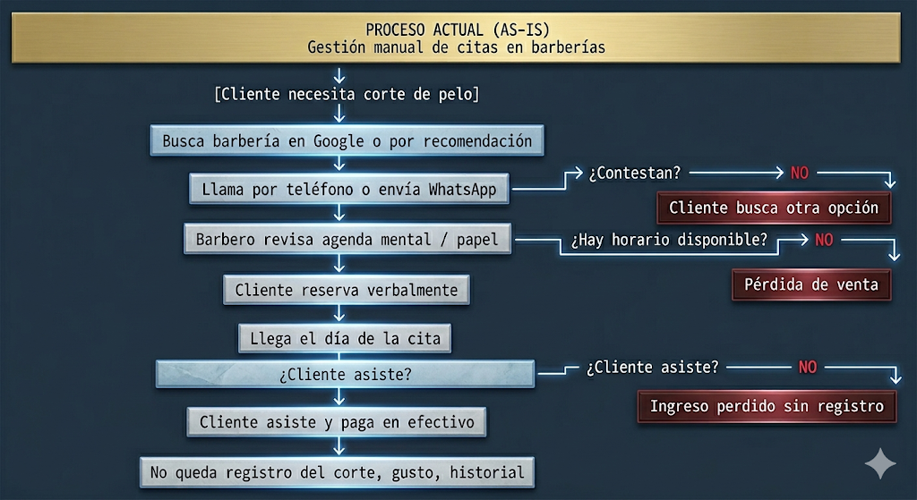
Diagrama de Flujo del Proceso Actual

2.4.2. Descripción del Proceso Actual
El flujo actual comienza cuando un cliente necesita un corte de pelo. Ante esta necesidad, el cliente busca una barbería en Google o por recomendación de conocidos. Una vez identificada una posible barbería, procede a contactar mediante llamada telefónica o mensaje de WhatsApp.
- Primer punto crítico: Si los barberos no contestan —situación que ocurre con frecuencia cuando están atendiendo clientes—, el cliente no logra realizar su reserva y busca otra opción. Este escenario genera una pérdida de venta inmediata sin que el negocio tenga oportunidad de retener al cliente.
- Segundo punto crítico: Si logran contactar, el barbero debe revisar su agenda mental o en papel para verificar la disponibilidad. Este proceso manual es propenso a errores y omisiones. Si no hay horario disponible, nuevamente el cliente busca otra opción y se pierde la venta. Si hay disponibilidad, el cliente reserva verbalmente, sin recibir ningún tipo de comprobante, confirmación formal o mecanismo de garantía.
- Tercer punto crítico: Llega el día de la cita. En este punto, el cliente puede decidir no asistir. Dado que no existe un pago anticipado ni una abono de garantía, el cliente no tiene incentivo para cumplir con la reserva. Si el cliente no se presenta —situación que ocurre con frecuencia— el barbero pierde el tiempo valioso que destinó a esa cita y el ingreso asociado, sin ninguna compensación.
- Cuarto punto crítico: Si el cliente asiste, paga en efectivo y recibe el servicio. Sin embargo, al finalizar la atención, no queda ningún registro del corte realizado, ni de las preferencias del cliente, ni fotos de referencia para futuras atenciones. Cada visita comienza desde cero, sin aprovechar el conocimiento acumulado de atenciones previas, lo que dificulta la fidelización y la personalización del servicio.

2.4.3. Identificación de Puntos de Fuga
El análisis del flujo actual evidencia cuatro puntos de fuga principales que afectan la rentabilidad y eficiencia de las barberías:
Punto de Fuga | Descripción | Impacto
1. Falta de respuesta | Cliente no logra contactar a la barbería | Pérdida de venta inmediata
2. Disponibilidad no verificable | Barbero no puede confirmar disponibilidad en tiempo real | Sobre-reservas o pérdida de ventas
3. Ausentismo sin penalización | Cliente no asiste a la cita sin consecuencia económica | Pérdida de tiempo e ingreso para el barbero
4. Nulo registro de historial | No queda registro de cortes, gustos o preferencias | Experiencia no personalizada, dificultad para fidelizar

2.4.4. Oportunidad de Mejora
FadeBooker busca eliminar estos puntos de fuga mediante:
- Automatización de la reserva: El cliente puede ver disponibilidad en tiempo real y reservar sin depender de la disponibilidad del barbero para contestar llamadas.
- Pago de abono de garantía: Se retiene un porcentaje configurable (entre 30% y 100%) que asegura el compromiso del cliente y reduce el ausentismo.
- Registro permanente del historial: Cada corte, preferencia y foto queda registrado, permitiendo un servicio personalizado y continuo en el tiempo.

3. OBJETIVOS Y ALCANCE (IL 1.2)

3.1. Objetivo General
Desarrollar e implementar un sistema de reservas para peluquerías y barberías basado en React, Node.js y Power Platform, desplegado en Microsoft Azure mediante Azure App Service, que permita a los clientes reservar y pagar citas online mediante Mercado Pago, visualizar cortes mediante simulación con inteligencia artificial, y a los barberos gestionar reservas, disponibilidad y clientes , alcanzando una reducción del ausentismo del 40% y un aumento del 30% en las reservas confirmadas, entregado en un plazo de 16 semanas con un presupuesto de $0 en licencias, utilizando capas gratuitas de Azure y SQL Server Developer Edition.

3.1.1. Verificación de Criterios SMART
El objetivo general ha sido formulado siguiendo los criterios SMART (Específico, Medible, Alcanzable, Relevante y Temporal), lo que garantiza su claridad, viabilidad y alineación con los resultados esperados del proyecto.
Criterio | Cumplimiento | Justificación
Específico | ✅ | Define con precisión el sistema a desarrollar: plataforma de reservas para barberías y peluquerías con pago de garantía, simulación de cortes mediante inteligencia artificial, gestión de agenda para barberos y administración centralizada de reservas a través de una aplicación web desarrollada con React, Vite y TypeScript, integrada con un backend en Node.js y Azure SQL Database.
Medible | ✅ | Establece metas cuantificables y verificables: reducción del 40% en la tasa de ausentismo y aumento del 30% en las reservas confirmadas, métricas que pueden ser medidas durante la fase de pruebas con usuarios piloto.
Alcanzable | ✅ | Se basa en tecnologías probadas y ampliamente documentadas (React, Node.js, Azure App Service, Azure SQL Database, Knex.js y Power Automate), utilizando recursos disponibles mediante créditos estudiantiles y servicios gratuitos o de bajo costo.
Relevante | ✅ | Aborda una problemática real y validada por un integrante del equipo que trabaja actualmente en una barbería, con impacto directo en la rentabilidad del negocio y la experiencia del cliente.
Temporal | ✅ | Establece un plazo concreto de 16 semanas, alineado con el calendario académico y la estructura de entregas definida en la carta Gantt.

3.1.2. Desglose del Objetivo General
Componente | Descripción
Qué se desarrolla | Sistema de reservas para peluquerías y barberías
Tecnologías base | React (frontend), Node.js (backend), SQL Server (base de datos), desplegados en Microsoft Azure mediante contenedores Docker
Funcionalidades clave | • Reserva y pago online con retención de abono  • Simulación de cortes mediante inteligencia artificial  • Gestión de agenda para barberos
Impacto esperado | • Reducción del 40% en ausentismo  • Aumento del 30% en reservas confirmadas
Plazo de ejecución | 16 semanas (un semestre académico)
Presupuesto | $0 en licencias, utilizando capas gratuitas de Azure y SQL Server Developer Edition

3.2 Objetivos Específicos
Los objetivos específicos descomponen el objetivo general en metas concretas y verificables, cada una asociada a un entregable clave del proyecto. A continuación, se presentan los siete objetivos específicos definidos para FadeBooker.
- Primer objetivo específico (OE-01): Implementar un portal web público utilizando React que permita a los clientes visualizar peluquerías y barberos disponibles, con tiempos de carga inferiores a 3 segundos, desplegado en Microsoft Azure mediante Azure App Service.
  - Indicadores de verificación: Sitio web accesible públicamente, tiempo de carga inferior a 3 segundos medido con Lighthouse, y listado de barberías funcional. Este objetivo responde a los requerimientos R-03 y R-04, garantizando una experiencia de usuario fluida y profesional desde el primer contacto.
- Segundo objetivo específico (OE-02): Desarrollar una API REST con Node.js y Express.js desplegada en Microsoft Azure mediante Azure App Service, que gestione la lógica de negocio de disponibilidad, reservas y pagos, con una disponibilidad del 99.9%.
  - Indicadores de verificación: API documentada con Swagger/OpenAPI, 99.9% de uptime en pruebas de carga, y endpoints validados con Postman. Este objetivo asegura que el backend sea robusto y escalable, respondiendo al requerimiento HT-01 y R-05.
- Tercer objetivo específico (OE-03): Diseñar e implementar una base de datos relacional en SQL Server normalizada hasta tercera forma normal (3FN) que almacene la información de clientes, barberos, reservas y valoraciones.
  - Indicadores de verificación: Diagrama Entidad-Relación completo, scripts de creación versionados en GitHub, y validación de integridad referencial. La normalización garantiza integridad y consistencia de los datos, respondiendo a HT-03, R-01, R-05 y R-18.
- Cuarto objetivo específico (OE-04): Integrar Mercado Pago como pasarela de pagos para gestionar la retención de abonos y liberación automática post-servicio, implementando webhooks gestionados desde el backend Node.js y Power Automate.
  - Indicadores de verificación: Flujo de pago funcional en modo test, webhooks registrados y operativos, y confirmación de reserva post-pago. Este objetivo aborda directamente el problema del ausentismo mediante el requerimiento R-09.
- Quinto objetivo específico (OE-05): Desarrollar la funcionalidad de simulación de cortes mediante inteligencia artificial, permitiendo a los clientes subir una foto y visualizar diferentes estilos, con un mensaje de alerta que indique que la simulación es referencial y debe consultarse con el barbero.
  - Indicadores de verificación: Subida de foto funcional, generación de al menos tres estilos de prueba, y mensaje de disclaimer visible y obligatorio antes de la simulación. Este objetivo constituye el valor diferencial del proyecto, respondiendo a R-08 y a las historias de usuario HU-08, HU-09 y HU-10.
- Sexto objetivo específico (OE-06): Documentar todo el proceso bajo metodología en Cascada, con entregables por fase: análisis, diseño, desarrollo, pruebas y despliegue, asegurando que cada etapa sea revisada antes de avanzar a la siguiente.
  - Indicadores de verificación: Documentación completa por fase, acta de revisión por cada hito, y repositorio GitHub actualizado con toda la documentación técnica. Este objetivo asegura la calidad documental exigida en el contexto académico, alineándose con los indicadores de logro IL 1.4 e IL 1.5.

3.2.1. Alineación con las fases del proyecto
Los objetivos específicos se distribuyen a lo largo de las cinco fases definidas en la metodología en Cascada:
- Fase 1: Análisis — OE-06 (parcial): levantamiento de requerimientos, definición de alcance y planificación.
- Fase 2: Diseño — OE-02, OE-03, OE-06 (parcial): diseño de API, base de datos y arquitectura.
- Fase 3: Desarrollo — OE-01, OE-04, OE-05: implementación de portal web, pagos, app de gestión y simulación de cortes con IA.
- Fase 4: Pruebas — OE-01, OE-02, OE-04, OE-05: validación de cada funcionalidad según los indicadores definidos.
- Fase 5: Despliegue — OE-01, OE-06: publicación final y entrega de documentación completa.

3.2.2. Relación con los requerimientos del cliente
Cada objetivo específico responde directamente a los requerimientos funcionales identificados durante la fase de análisis, asegurando que la solución desarrollada cubra las necesidades reales del negocio:
- OE-01 responde a la necesidad de visibilidad de barberías y disponibilidad (R-03, R-04)
- OE-02 y OE-03 establecen la base técnica para la gestión de reservas (R-05, HT-01)
- OE-04 aborda el problema del ausentismo mediante pago de garantía (R-09)
- OE-05 constituye el valor diferencial del proyecto, incorporando innovación tecnológica (R-08)
- OE-06 asegura la calidad documental exigida en el contexto académico

3.3 Alcance Técnico
El alcance técnico del proyecto define de manera precisa los límites del desarrollo, especificando qué se entregará, bajo qué supuestos se trabajará y cuáles son las restricciones que condicionan la ejecución. Esta delimitación permite establecer expectativas claras con el cliente y el equipo académico.

3.3.1. Entregables del Proyecto
Los entregables contemplan tanto los productos de software como la documentación asociada, garantizando que el proyecto cuente con todos los elementos necesarios para su comprensión, uso y mantenimiento futuro.
Productos de software:
- Código fuente completo de la aplicación React (frontend), alojado en el repositorio de GitHub, con toda la estructura de componentes, páginas y lógica de cliente.
- Código fuente completo de la API desarrollada con Node.js y desplegada en Azure App Service incluyendo los endpoints de reservas, pagos, disponibilidad y simulación, implementados bajo arquitectura hexagonal y Repository Pattern.
- Scripts SQL completos para la creación de la base de datos, incluyendo tablas, índices, stored procedures y datos de prueba precargados.
- Aplicación web frontend desarrollada en React, Vite y TypeScript, desplegada en Microsoft Azure mediante Azure App Service, accesible mediante una URL pública durante el período de demostración.
- API funcional desplegada en Azure App Service, con documentación interactiva mediante Swagger/OpenAPI.
- Base de datos SQL Server poblada con datos de prueba que permitan demostrar todas las funcionalidades del sistema.
- Flujos de Power Automate configurados para notificaciones automáticas y procesamiento de webhooks de Mercado Pago.
Documentación:
- Manual de usuario en formato PDF, dirigido a clientes y barberos, con instrucciones claras sobre el uso de la plataforma.
- Documentación técnica detallada, que incluye diagrama de arquitectura, instrucciones de despliegue, configuración de entornos y descripción de los endpoints de la API.
- Video demo de 5 a 10 minutos que recorre todas las funcionalidades del sistema, desde el registro de usuario hasta la simulación de cortes y la confirmación de reservas.
- Presentación final del proyecto en formato PowerPoint o PDF, que sintetiza los objetivos, la solución implementada, los resultados obtenidos y las lecciones aprendidas.

3.3.2. Supuestos del Proyecto
Los supuestos representan condiciones que se dan por ciertas para el desarrollo del proyecto y que, de no cumplirse, podrían afectar su ejecución.
Acceso a plataformas y recursos:
- Se cuenta con acceso a Microsoft Azure mediante créditos para estudiantes, lo que permite desplegar aplicaciones web mediante Azure App Service tanto para el frontend (React) como para el backend (Node.js y Express.js), sin incurrir en costos durante la fase de desarrollo.
- Se dispone de una cuenta de Microsoft Azure con créditos gratuitos por $100 USD para estudiantes, que cubren los costos de Azure App Service, Azure SQL Database y otros servicios necesarios durante el desarrollo y las pruebas.
- Mercado Pago proporciona entorno sandbox para pruebas de transacciones sin procesar dinero real.
- Cloudinary ofrece una capa gratuita suficiente para el almacenamiento y manipulación de imágenes de prueba durante la fase de desarrollo.
- La API de simulación de cortes que se seleccione cuenta con una capa gratuita o demo que permite su integración sin costos adicionales.
Disponibilidad de recursos humanos y técnicos:
- Los usuarios finales (dueños de barberías y barberos) tienen acceso a internet y dispositivos básicos (smartphones o computadores) para utilizar la plataforma.
- El equipo dispone de 10 a 15 horas semanales por integrante para el desarrollo, lo que permite cumplir con los plazos definidos.
- Se cuenta con la colaboración de una barbería real (donde trabaja un integrante del equipo) para realizar pruebas de usuario y validar la solución en un entorno real.

3.3.3. Restricciones del Proyecto
Las restricciones establecen los límites dentro de los cuales se desarrollará el proyecto, considerando aspectos presupuestarios, temporales, tecnológicos y de alcance.
Presupuestarias:
- El presupuesto asignado inicialmente es de $0 pesos para licencias de software, utilizando exclusivamente capas gratuitas de servicios cloud y créditos estudiantiles de Microsoft Azure. Cualquier costo adicional deberá ser asumido fuera del alcance del proyecto. Pero la planificación del proyecto con pago real tanto de software como de trabajo por colaborador rondaría en los 16 millones de pesos chilenos.
Temporales:
- El plazo de ejecución es de 16 semanas, alineado con el semestre académico y las fechas de entrega establecidas en la carta Gantt.
Tecnológicas:
- El uso de servicios en capas gratuitas y créditos estudiantiles en Microsoft Azure impone limitaciones en recursos de cómputo, almacenamiento y escalabilidad, lo que puede afectar el rendimiento del sistema en escenarios de alta demanda.
- La precisión de la simulación de cortes mediante inteligencia artificial está limitada por la tecnología disponible en las APIs externas o modelos seleccionados. Se incluirá un disclaimer informativo que indique que la simulación es referencial y debe consultarse con el barbero antes del servicio.
- Solo Mercado Pago será utilizado como pasarela de pagos en esta fase, quedando fuera del alcance la integración con otros proveedores como PayPal, Stripe o transferencias bancarias directas.
De alcance:
- El proyecto no incluye el desarrollo de aplicaciones nativas para iOS o Android. La solución se entregará como una aplicación web responsive (accesible desde navegadores móviles).
- No se contempla la integración con sistemas externos adicionales a los definidos en el stack tecnológico (Mercado Pago, Cloudinary y servicios desplegados en Microsoft Azure).
- La gestión de sueldos y liquidaciones de personal no forma parte del alcance, limitándose a la administración de ganancias individuales de barberos.

3.3.4. Relación con los Objetivos Específicos
Cada entregable definido en el alcance técnico responde directamente a uno o más objetivos específicos del proyecto:
Objetivo Específico | Entregable Asociado
OE-01 | desarrollo del frontend en React y su despliegue en Microsoft Azure mediante Azure App Service.
OE-02 | API REST en Node.js y su despliegue en Microsoft Azure mediante Azure App Service.
OE-03 | Scripts SQL, diagrama MER, base de datos con datos de prueba
OE-04 | Integración Mercado Pago funcional, webhooks configurados
OE-05 | Módulo de simulación de cortes con IA
OE-06 | Documentación técnica, manual de usuario, video demo, presentación final

4. PROPUESTA DE SOLUCIÓN Y DISEÑO CONCEPTUAL (IL 1.1 / IL 1.4)

4.1 Definición de Requerimientos
La definición de requerimientos constituye la base sobre la cual se construirá la solución. Se han identificado 22 requerimientos funcionales que describen el comportamiento esperado del sistema, y 10 requerimientos no funcionales que establecen los atributos de calidad que la solución debe garantizar.

4.1.1. Requerimientos Funcionales
Los requerimientos funcionales describen las capacidades específicas que el sistema debe ofrecer a sus usuarios, organizados por los distintos roles que interactúan con la plataforma.
Gestión de usuarios y autenticación:
El sistema debe permitir el registro de usuarios con roles diferenciados: cliente, barbero, dueño de local, proveedor y administrador. Cada rol tendrá acceso a funcionalidades específicas según sus necesidades, garantizando que la información sensible sea visible únicamente para quienes cuentan con los permisos adecuados. La autenticación será segura mediante JWT (JSON Web Token) implementado en el backend Node.js con validación de roles y control de acceso por endpoints.
Búsqueda y visualización de barberías (clientes):
Los clientes podrán buscar barberías cercanas según su ubicación en tiempo real, utilizando geolocalización del navegador. El sistema permitirá filtrar los resultados por distancia y disponibilidad de horarios. Al seleccionar una barbería, los usuarios podrán ver los barberos disponibles con sus especialidades, valoraciones promedio y fotos de trabajos anteriores. El sistema mostrará un calendario interactivo con horarios ocupados y libres para cada profesional, permitiendo al cliente seleccionar el momento que mejor se ajuste a sus necesidades.
Reserva de citas y gestión de pagos:
La reserva de citas requerirá el pago de una abono de garantía, configurable por cada barbería entre el 30% y el 100% del valor total del servicio. Mercado Pago procesará el pago con retención del dinero hasta la confirmación del servicio, garantizando que los fondos no sean liberados hasta que la cita se haya realizado. Los estados de la cita serán gestionados como: Creado (reserva inicial), En proceso (confirmada por el barbero), Pagado (servicio completado) y Cancelado (anulado por cliente o barbero), según las acciones del cliente y el barbero.
Simulación de cortes con inteligencia artificial:
Una funcionalidad innovadora permitirá a los clientes subir una foto y visualizar diferentes cortes de pelo mediante simulación con inteligencia artificial. Antes de la simulación, se mostrará un mensaje de alerta indicando que la imagen generada es solo referencial y debe consultarse con el barbero antes del servicio. La foto simulada podrá adjuntarse automáticamente a la reserva para que el barbero la visualice, facilitando la comunicación de expectativas entre cliente y profesional.
Valoraciones y contenido post-servicio:
Post-servicio, los clientes podrán calificar su experiencia con una puntuación de 1 a 5 estrellas y dejar comentarios, así como subir fotos de su corte final. Estas valoraciones serán visibles para otros usuarios en los perfiles de barberías y barberos, contribuyendo a la construcción de reputación. Se implementará un sistema de moderación para filtrar comentarios inapropiados, asegurando la calidad del contenido generado por los usuarios.
Gestión de agenda y ganancias (barberos):
Para los barberos, el sistema ofrecerá una vista de agenda diaria y semanal, permitiendo confirmar citas, cancelar, marcar como realizadas, y visualizar sus ganancias generadas por período. Podrán gestionar su disponibilidad horaria de manera flexible, cargar su perfil con experiencia, especialidades y fotos de trabajos, y administrar promociones como 2x1 o descuentos por fidelidad para incentivar la recurrencia de clientes.
Administración de locales (dueños):
Los dueños de locales podrán administrar el personal asociado a su barbería, gestionar el inventario de insumos (productos, máquinas, tijeras, etc.), y acceder a estadísticas de reservas, ingresos y valoración promedio. Esta funcionalidad permite una visión integral del negocio y facilita la toma de decisiones basada en datos.
Publicidad y administración global:
Los proveedores podrán pagar por espacios publicitarios dentro de la plataforma para promocionar sus productos o servicios, con enlaces externos a sus páginas web. El administrador global gestionará usuarios, contenido inapropiado y el funcionamiento general del sistema, asegurando el cumplimiento de las políticas de la plataforma.

4.1.2. Resumen de requerimientos funcionales:
Código | Requerimiento | Actor Principal
R-01 | Registro de usuarios con roles diferenciados | Todos
R-02 | Inicio de sesión seguro | Todos
R-03 | Búsqueda de barberías por ubicación | Cliente
R-04 | Filtrado de barberías por distancia y disponibilidad | Cliente
R-05 | Agendamiento de citas | Cliente
R-06 | Gestión de estados de cita | Sistema / Cliente / Barbero
R-07 | Notificaciones por correo electrónico | Sistema
R-08 | Simulación de cortes con inteligencia artificial | Cliente
R-09 | Retención de abonos mediante mercado pago | Cliente
R-10 | Sistema de puntos por fidelidad | Cliente
R-11 | Visualización de ganancias | Barbero
R-12 | Gestión de inventario | Dueño
R-13 | Gestión de personal | Dueño
R-14 | Publicidad por suscripción | Proveedor / Dueño
R-15 | Promociones internas | Dueño
R-16 | Redirección a páginas de proveedores | Barbero / Dueño
R-17 | Administración global | Administrador
R-18 | Calificación de servicio (1-5 estrellas) | Cliente
R-19 | Comentarios post-servicio | Cliente
R-20 | Publicación de productos de proveedores | Proveedor
R-21 | Visualización de productos de proveedores | Barbero / Dueño
R-22 | Visualización de valoraciones | Todos

4.1.3. Requerimientos No Funcionales
Los requerimientos no funcionales establecen los atributos de calidad que la solución debe cumplir para garantizar su viabilidad, seguridad y satisfacción del usuario.
Seguridad:
El sistema debe proteger los datos mediante autenticación segura con JWT, cifrado de comunicaciones mediante HTTPS, validación de entrada en todas las solicitudes a la API para prevenir inyecciones SQL y XSS, y prevención de vulnerabilidades OWASP Top 10. Se implementarán validaciones de seguridad tanto en el frontend como en el backend para proteger las transacciones sensibles. Las contraseñas serán almacenadas utilizando algoritmos de hash seguros (bcrypt).
Disponibilidad:
La disponibilidad del sistema debe ser del 99.5% en Azure, con respaldos diarios de la base de datos para garantizar recuperación ante fallos. La arquitectura desplegada mediante Azure App Service permitirá mantener alta disponibilidad y escalabilidad del sistema. Se implementarán mecanismos de monitoreo para detectar y alertar sobre interrupciones del servicio.
Precisión:
La precisión es fundamental para el sistema de reservas. Se implementarán transacciones ACID en SQL Server utilizando Knex.js para el manejo transaccional en procesos críticos para garantizar que no existan inconsistencias en los datos. Las validaciones de disponibilidad utilizarán locks de base de datos para evitar sobre-reservas cuando dos clientes intenten reservar el mismo horario simultáneamente. Se realizarán pruebas de concurrencia con herramientas como Artillery o K6 para asegurar 0% de inconsistencias bajo carga.
Rendimiento:
El rendimiento debe garantizar tiempos de respuesta inferiores a 2 segundos para consultas comunes (listado de barberías, visualización de disponibilidad, creación de reservas). Se realizarán pruebas de carga que simulen 100 usuarios concurrentes para validar este umbral. Las consultas SQL serán optimizadas con índices adecuados y se implementará caché donde sea pertinente.
Usabilidad:
La usabilidad se logrará mediante un diseño mobile-first, garantizando que la experiencia sea óptima tanto en dispositivos móviles como en computadores de escritorio. Se realizarán pruebas con usuarios reales del rubro (barberos y dueños) para validar la intuición de la interfaz. Se buscará un Net Promoter Score superior a 50 en pruebas de usuario, indicando un alto nivel de satisfacción.
Mantenibilidad:
La mantenibilidad del código se asegurará mediante cobertura de pruebas superior al 70% en los módulos críticos (reservas, pagos, disponibilidad). La documentación técnica se mantendrá actualizada en el repositorio GitHub, y se adoptará arquitectura hexagonal que separa claramente las capas de dominio, aplicación e infraestructura, facilitando modificaciones y extensiones futuras.
Escalabilidad:
La escalabilidad está garantizada mediante el uso de Azure App Service , permitiendo aumentar recursos y réplicas de manera flexible según la demanda. La base de datos estará diseñada con índices optimizados y particionamiento que soportan crecimiento sin reingeniería. La arquitectura hexagonal permite agregar nuevos adaptadores (como nuevas pasarelas de pago o servicios de almacenamiento) sin afectar la lógica de negocio central.

4.1.4. Resumen de requerimientos no funcionales:
Código | Atributo de Calidad | Métrica / Estrategia
RNF-01 | Seguridad | Autenticación JWT, HTTPS, validación de entrada, OWASP Top 10
RNF-02 | Disponibilidad | 99.5% uptime en Azure, respaldos diarios
RNF-03 | Usabilidad | Diseño mobile-first, NPS > 50, pruebas con usuarios reales
RNF-04 | Rendimiento | Tiempo de respuesta < 2 segundos, pruebas con 100 usuarios concurrentes
RNF-05 | Escalabilidad | Escalabilidad mediante Azure App Service, arquitectura hexagonal, Feature-Based Architecture e índices optimizados
RNF-06 | Compatibilidad | Funcionamiento en navegadores modernos (Chrome, Edge, Firefox, Safari)
RNF-07 | Integración | Mercado Pago, Cloudinary, geolocalización, Power Platform y APIs externas
RNF-08 | Disponibilidad de datos | Backups diarios, replicación geográfica
RNF-09 | Consistencia | Transacciones ACID, locks de base de datos, 0% inconsistencias
RNF-10 | Mantenibilidad | Cobertura de pruebas > 70%, documentación actualizada

4.1.5. Relación entre requerimientos funcionales y no funcionales
Los requerimientos no funcionales garantizan que los requerimientos funcionales se ejecuten dentro de los estándares de calidad esperados. Por ejemplo, el requerimiento R-05 (agendamiento de citas) depende críticamente de RNF-09 (consistencia) para evitar sobre-reservas, y de RNF-04 (rendimiento) para asegurar que la experiencia de reserva sea fluida. De manera similar, R-08 (simulación de cortes) requiere RNF-07 (integración) para conectarse con servicios externos de inteligencia artificial y almacenamiento de imágenes mediante APIs especializadas, y RNF-03 (usabilidad) para que la experiencia sea intuitiva para el cliente.

4.2. Diseño de Interfaz

4.2.1. Etapas del diseño
En la primera etapa, se elaboraron wireframes de baja fidelidad para definir la estructura de las pantallas principales y el flujo de navegación. Estos prototipos iniciales permitieron validar la arquitectura de la información y la disposición de los elementos clave sin distracciones estéticas, facilitando ajustes rápidos basados en la retroalimentación del equipo y de usuarios potenciales.
En la segunda etapa, se está trabajando en mockups de alta fidelidad utilizando Figma, herramienta que permite prototipado interactivo y colaboración en tiempo real. La estética adoptada es de tipo "Modern SaaS", caracterizada por colores claros, amplio uso de espacios en blanco, y la tipografía Plus Jakarta Sans, que aporta claridad y una sensación de frescura alineada con la identidad visual del sector de barberías y peluquerías.
A continuación, se describen los flujos principales de usuario, que abarcan las funcionalidades más relevantes de la plataforma.
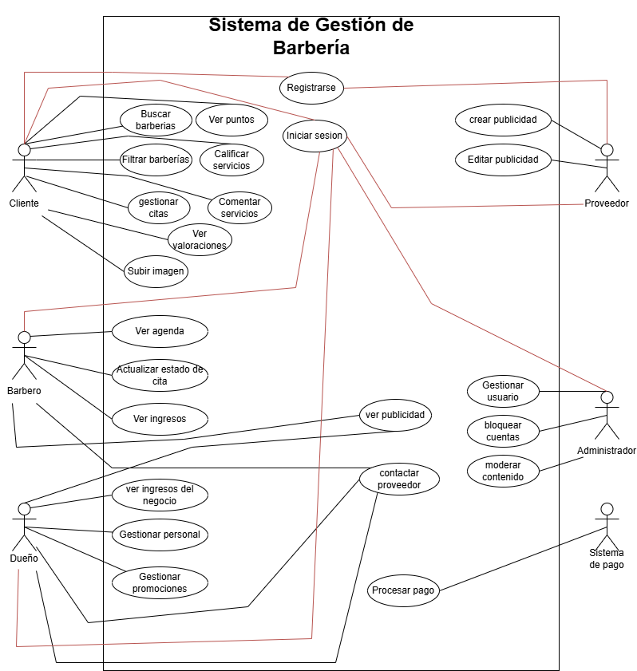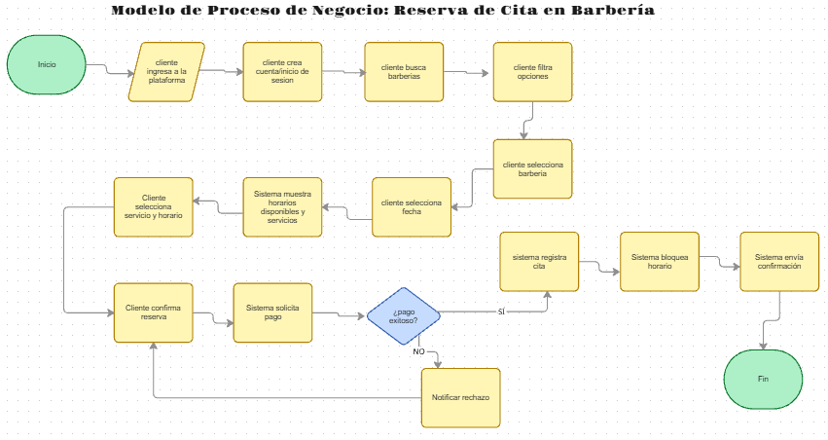
Diseño Alta
Diseño Baja

4.2.2. Flujo del Cliente
El flujo del cliente está diseñado para ser intuitivo y guiar al usuario desde la búsqueda de una barbería hasta la confirmación de su reserva, pasando por la simulación de cortes como funcionalidad estrella.
- Pantalla de inicio: El usuario accede a la página de inicio donde primero visualiza la opción de agenda rápida, esto mostrará un listado de barberías cercanas al momento de hacer click en “Ir a barbería cercana”. Estas se verán ordenadas por proximidad según su ubicación en tiempo real y con sus respectivas valoraciones. Cada barbería muestra una imagen representativa, la calificación con estrellas, la distancia aproximada y un botón para acceder a la misma.
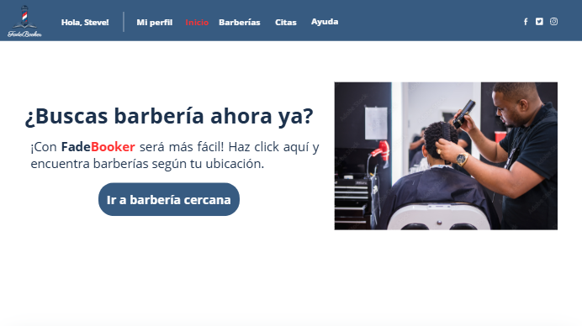
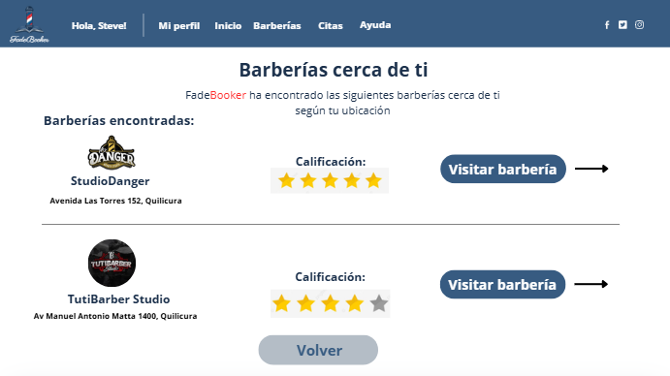
- Pantalla de detalle de barbería: Al seleccionar una barbería, el usuario accede a una vista detallada que incluye información completa del local: dirección, horario de atención, galería de fotos del ambiente, y un listado de los barberos disponibles. Cada barbero se presenta con su nombre, fotografía, especialidades, años de experiencia y puntaje promedio. El usuario puede seleccionar un barbero específico para continuar con el proceso de reserva.
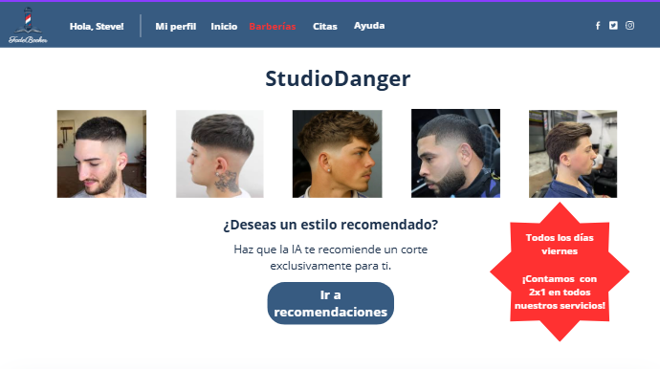
- Pantalla de selección de horario: Una vez seleccionado el barbero, el sistema muestra un calendario interactivo con los días disponibles. Al elegir una fecha, se despliega una cuadrícula de horarios donde se mostrarán solamente los espacios disponibles de esa fecha. El usuario puede navegar entre semanas para encontrar la disponibilidad que mejor se ajuste a sus necesidades.
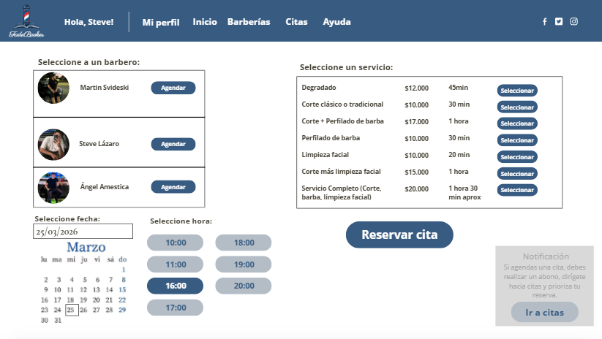

- Pantalla de selección de servicio: El usuario elige el tipo de servicio que desea: corte, barba, corte y barba, dependiendo de lo que ofrezca la barbería. Cada servicio muestra su duración estimada y precio. Al seleccionar un servicio, el sistema calcula automáticamente el valor de la abono de garantía (configurable entre 30% y 100% del total) y lo presenta de forma clara antes de continuar.


- Pantalla de simulación de cortes: Antes de proceder al pago, el usuario tiene la opción de utilizar la funcionalidad de simulación de cortes. Al hacer clic en el botón correspondiente, se abre un modal que permite subir una foto desde el dispositivo o tomar una fotografía en el momento. Aparece un mensaje de alerta con el siguiente texto: "La simulación es solo una referencia visual. El resultado final puede variar según las características de tu cabello y la técnica del barbero. Consulta con tu barbero seleccionado antes del corte." El usuario debe aceptar este disclaimer para continuar. Una vez procesada la imagen, el sistema muestra una galería con al menos tres estilos de corte aplicados sobre la foto del usuario. El cliente puede seleccionar el estilo que prefiera, y la imagen simulada quedará adjunta automáticamente a la reserva.
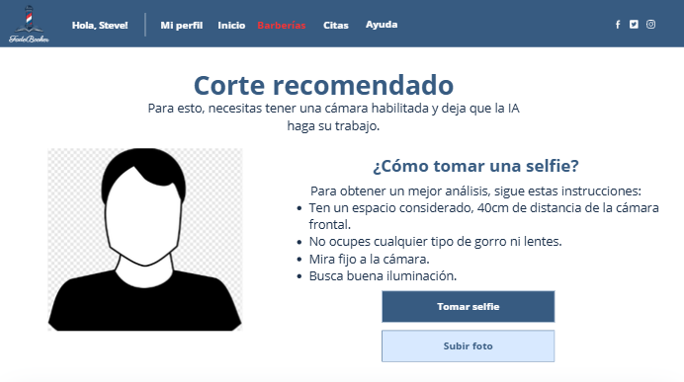
- Pantalla de pago: En la pantalla de pago se resumen todos los detalles de la reserva: barbería, barbero, fecha, hora, servicio seleccionado, valor total y abono a pagar. El usuario ingresa los datos de su tarjeta en el formulario seguro de Mercado pago, que cumple con los estándares de seguridad PCI DSS. Al confirmar el pago, se procesa la transacción con retención del dinero, y el sistema registra la reserva en estado "Creado". Inmediatamente, el cliente recibe un correo electrónico de confirmación con todos los detalles de su cita y un código de reserva único.

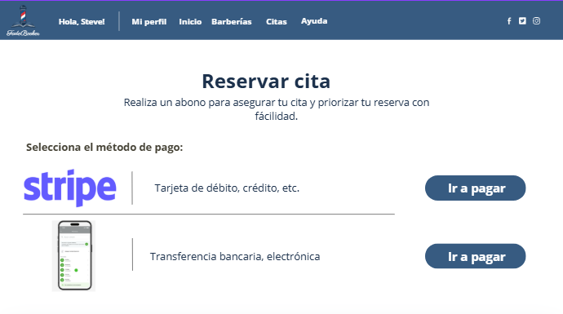

2.3. Flujo del Barbero
El flujo del barbero está diseñado para ser utilizado desde dispositivos móviles mediante el navegador, permitiendo una gestión ágil de la agenda diaria.
- Inicio de sesión y agenda diaria: El barbero inicia sesión con sus credenciales y accede a su panel principal, donde visualiza su agenda del día ordenada cronológicamente. Cada cita muestra el nombre del cliente, la hora, el servicio solicitado, y una insignia que indica si el cliente adjuntó una foto simulada. Las citas se presentan en tarjetas diferenciadas por color según su estado: pendientes (amarillo), confirmadas (verde), canceladas (rojo) y realizadas (gris).


- Gestión de citas: Al seleccionar una cita, el barbero puede visualizar los detalles completos, incluyendo la foto simulada adjunta, comentarios adicionales del cliente y su historial de cortes previos. Desde esta vista, el barbero puede:
  - Confirmar asistencia: cambia el estado de la cita a "En proceso" y notifica al cliente.
  - Cancelar cita: requiere seleccionar un motivo de cancelación (cliente no responde, emergencia, etc.) y libera el horario para nuevas reservas.
  - Marcar como realizado: al finalizar el servicio, cambia el estado a "Pagado", lo que libera automáticamente el pago retenido hacia el barbero o la barbería según la configuración.
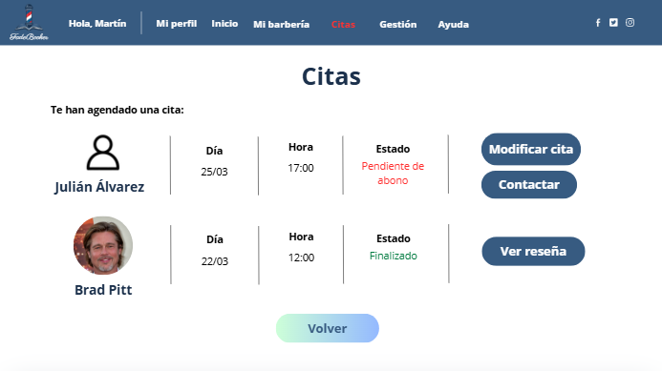
- Resumen de ganancias: Al final del día, el barbero puede acceder a un resumen de sus ganancias, que muestra el total acumulado por servicios realizados, desglosado por día, semana o mes. Esta información es clave para su gestión financiera personal.
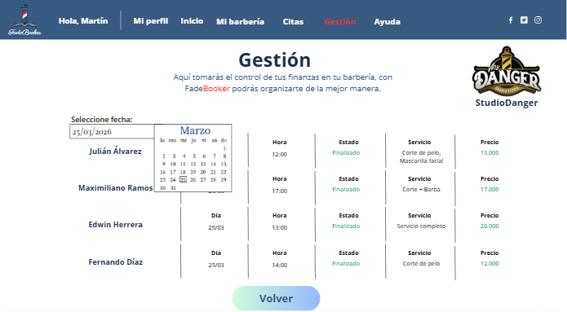

4.2.4. Flujo del Dueño
El flujo del dueño está orientado a la administración integral del negocio, con acceso a datos agregados y herramientas de gestión.
- Dashboard principal: El dueño accede a un dashboard donde visualiza estadísticas clave de su barbería: número de reservas por período, ingresos proyectados, valoración promedio (en estrellas), tasa de ausentismo, y distribución de servicios más solicitados. Los datos se presentan mediante gráficos interactivos que permiten filtrar por rango de fechas.
- Gestión de personal: Desde el panel de personal, el dueño puede agregar nuevos barberos, asignarles horarios de trabajo, gestionar sus perfiles (foto, especialidades, experiencia), y visualizar el desempeño individual a través de métricas como número de servicios realizados y valoración promedio recibida.
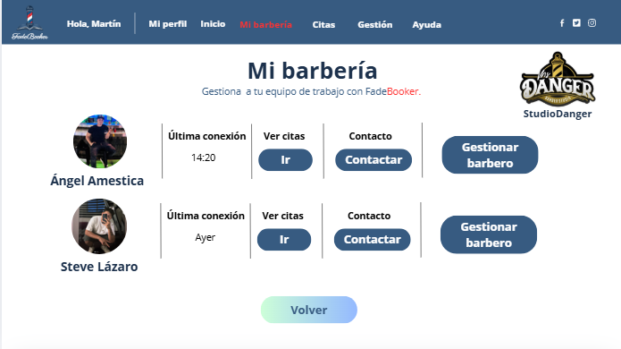
- Promociones y ofertas: El dueño puede crear promociones especiales, como descuentos por primera visita, paquetes de servicios combinados (corte + barba con descuento), o programas de fidelización. Estas promociones se activan automáticamente en el portal del cliente según las reglas definidas.
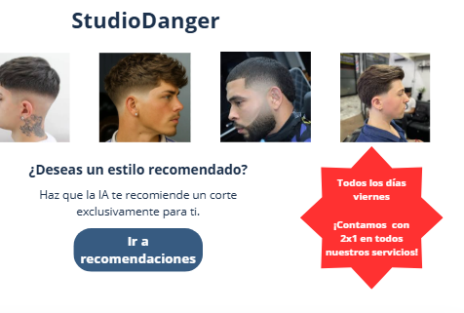

4.2.5. Consideraciones de Diseño y Accesibilidad
El diseño de interfaz considera los siguientes principios para garantizar una experiencia óptima:
- Responsividad: Todas las pantallas están diseñadas bajo el enfoque mobile-first, asegurando que la experiencia sea fluida tanto en dispositivos móviles como en computadores de escritorio.
- Accesibilidad: Se respetan los estándares de contraste de color para garantizar legibilidad, y los elementos interactivos tienen tamaños adecuados para su uso táctil en dispositivos móviles.
- Consistencia visual: Se ha definido una guía de estilos que incluye paleta de colores, tipografía (Plus Jakarta Sans), espaciados y componentes reutilizables (botones, tarjetas, formularios), garantizando coherencia en todas las pantallas.
- Feedback visual: Cada acción del usuario genera una respuesta visual inmediata: carga de procesamiento durante la simulación, confirmaciones de reserva, y notificaciones de error cuando corresponde.

4.3. Arquitectura y Patrones
La arquitectura seleccionada para el proyecto es la Arquitectura Hexagonal, también conocida como Puertos y Adaptadores (Ports & Adapters). Esta elección responde a los requerimientos específicos del proyecto, a la necesidad de garantizar la mantenibilidad del código a largo plazo, y a la necesidad de desacoplar la lógica de negocio de tecnologías externas como Azure SQL, Cloudinary, Mercado Pago y Power Automate.

4.3.1. Fundamentos de la Arquitectura Hexagonal
La arquitectura hexagonal, propuesta por Alistair Cockburn, busca proteger el núcleo de la lógica de negocio de las dependencias externas (bases de datos, frameworks, APIs, interfaces de usuario). El sistema se organiza en torno al dominio central, y las interacciones con el exterior se canalizan a través de puertos bien definidos, implementados por adaptadores específicos.

4.3.2. Representación esquemática de la arquitectura
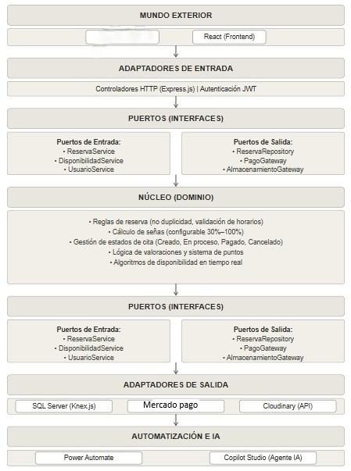
Esquema de la arquitectura

4.3.3. Capas de la Arquitectura
Núcleo (Dominio):
En el núcleo se encuentra la lógica de negocio pura, completamente aislada de cualquier tecnología externa. Esta capa contiene las reglas que definen el comportamiento esencial del sistema:
- Reglas de reserva: Validación de que un barbero no tenga dos reservas en el mismo horario, verificación de que el horario solicitado esté dentro del rango de atención del local, y gestión de la retención de la abono hasta la confirmación del servicio.
- Cálculo de abonos: Lógica que determina el porcentaje a retener según la configuración de cada barbería (entre 30% y 100% del valor total), asegurando que el cliente tenga un incentivo económico para cumplir con la cita.
- Gestión de estados de cita: Definición y transición entre los estados Creado, En proceso, Pagado y Cancelado, garantizando que las transiciones sean válidas según las acciones del cliente o barbero.
- Lógica de valoraciones: Cálculo de promedios, verificación de que un usuario solo pueda valorar servicios que haya recibido, y acumulación de puntos por fidelidad.
- Algoritmos de disponibilidad: Cálculo de horarios disponibles en tiempo real, considerando citas ya agendadas, tiempos de servicio y horarios de atención de cada barbero.
Este núcleo es independiente de cualquier tecnología externa, lo que facilita las pruebas unitarias con Vitest sin necesidad de bases de datos reales o servicios externos.
Puertos (Interfaces):
Los puertos son las interfaces que exponen la funcionalidad del núcleo hacia el exterior y definen lo que el sistema necesita del mundo exterior:
- Puertos de entrada: Definen cómo se puede interactuar con el sistema. Incluyen interfaces como ReservaService, DisponibilidadService, UsuarioService. Estos puertos son implementados por los controladores que reciben las solicitudes de la API.
- Puertos de salida: Definen qué necesita el sistema del exterior. Incluyen interfaces como ReservaRepository (para persistir datos), PagoGateway (para procesar pagos mediante Mercado Pago), AlmacenamientoGateway (para gestionar imágenes mediante Cloudinary). El núcleo depende de estas interfaces, no de implementaciones concretas.
Adaptadores:
Los adaptadores son las implementaciones concretas que conectan el núcleo con el mundo exterior:
Adaptadores de entrada: Convierten las solicitudes del exterior en llamadas a los puertos de entrada. En este proyecto incluyen:
- Controladores HTTP en Express.js que procesan las peticiones de la API REST.
- Aplicación web desarrollada en React, que actúa como adaptador de interfaz de usuario para clientes.
Adaptadores de salida: Implementan los puertos de salida utilizando tecnologías específicas:
- SQL Server con Knex.js como adaptador de persistencia (ReservaRepository).
- Mercado Pago SDK como adaptador de pagos (PagoGateway).
- Cloudinary como adaptador de almacenamiento de imágenes (AlmacenamientoGateway).

4.3.4. Justificación de la Elección Arquitectónica
La arquitectura hexagonal es proporcional a los requerimientos del proyecto por las siguientes razones:
1. Testabilidad:
Al estar el núcleo completamente aislado de infraestructura externa, es posible probar las reglas de negocio con pruebas unitarias sin necesidad de levantar una base de datos real o conectarse a servicios externos. Esto es fundamental para garantizar la precisión del sistema de reservas, donde una falla podría causar sobre-reservas o pérdida de datos.
2. Flexibilidad tecnológica:
La separación entre lógica de negocio y adaptadores permite cambiar tecnologías sin afectar el núcleo. Por ejemplo, en el futuro se podría migrar de SQL Server a PostgreSQLo de Mercado Pago a otra pasarela de pagos, simplemente implementando un nuevo adaptador que cumpla con el mismo puerto de salida, sin modificar una sola línea de código del dominio.
3. Adaptación a la combinación de herramientas de automatización y desarrollo tradicional:
El proyecto combina herramientas de automatización low-code, como Power Automate, con desarrollo tradicional basado en React, Node.js y Azure SQL Database. La arquitectura hexagonal permite mantener la lógica de negocio independiente de las herramientas externas, facilitando la integración de procesos automatizados mediante conectores y servicios sin afectar el núcleo de la aplicación. Esta separación favorece la mantenibilidad, escalabilidad y flexibilidad del sistema frente a futuros cambios tecnológicos.
4. Facilidad para el trabajo en equipo:
La separación clara de responsabilidades permite que cada integrante del equipo se especialice en su capa sin interferencias. Nicolás puede trabajar en las pruebas del núcleo, Steve en los adaptadores de interfaz, Fernanda en la validación de requerimientos, y Mauricio en los adaptadores de persistencia y pagos, con interfaces claramente definidas que evitan conflictos.
5. Cumplimiento de atributos de calidad:
La arquitectura hexagonal facilita el cumplimiento de los atributos de calidad definidos en los requerimientos no funcionales:
- Seguridad: La autenticación se maneja en los adaptadores, sin contaminar la lógica de negocio.
- Mantenibilidad: El núcleo es estable y los adaptadores pueden modificarse independientemente.
- Escalabilidad: Los servicios desplegados en Azure App Service junto con Azure SQL Database permiten escalar el sistema sin afectar la lógica central.

4.3.5. Implementación Práctica en FadeBooker
La implementación concreta de la arquitectura hexagonal se refleja en la estructura de carpetas del repositorio

4.4 Estrategia Cloud
La estrategia cloud define cómo se desplegarán y operarán los distintos componentes de FadeBooker en la nube, considerando aspectos de integración, costos, escalabilidad y viabilidad técnica. La elección del proveedor y los modelos de servicio ha sido cuidadosamente evaluada para alinearse con los objetivos del proyecto y las restricciones presupuestarias.

4.4.1. Proveedor Cloud: Microsoft Azure
El proyecto se aloja en Microsoft Azure por las siguientes razones estratégicas:
- ● Integración con servicios cloud y herramientas híbridas: Microsoft Azure permite desplegar aplicaciones desarrolladas en React y Node.js utilizando Azure App Service, además de facilitar la integración con herramientas complementarias como Power Automate y servicios externos como Azure SQL Database, Mercado Pago y Cloudinary. Esto permite combinar desarrollo tradicional con herramientas low-code sin afectar la arquitectura principal del sistema.
- Créditos gratuitos para estudiantes: Azure ofrece créditos por $100 USD para estudiantes a través del programa Azure for Students, lo que permite mantener el presupuesto del proyecto en cero durante el desarrollo y las pruebas. Estos créditos son suficientes para cubrir el consumo estimado de los servicios utilizados.
- Documentación y soporte: Azure cuenta con documentación extensa en español, tutoriales específicos para estudiantes, y una comunidad activa de desarrolladores. Esto facilita el aprendizaje y la resolución de problemas, reduciendo los tiempos de curva de aprendizaje del equipo.
- Escalabilidad y confiabilidad: Azure proporciona servicios con alta disponibilidad garantizada (99.95% en la mayoría de los casos) y capacidad de escalar automáticamente según la demanda, lo que asegura que la solución pueda crecer sin necesidad de reingeniería futura.

4.4.2. Modelos de Servicio Seleccionados
El proyecto adopta principalmente un modelo PaaS (Platform as a Service), optimizando la flexibilidad de desarrollo, el despliegue y la administración de la infraestructura cloud.
Azure App Service :
El frontend desarrollado en React y el backend desarrollado en Node.js serán desplegados utilizando Azure App Service. Este enfoque presenta las siguientes ventajas:
● Despliegue simplificado: Permite publicar aplicaciones web de manera centralizada y administrada, facilitando la publicación y mantenimiento del sistema.
● Escalabilidad flexible: Azure App Service permite aumentar recursos y escalar instancias según la demanda del sistema sin modificar la arquitectura principal.
● Integración con servicios Azure: Se integra fácilmente con Azure SQL Database, Application Insights y otros servicios cloud necesarios para el monitoreo y administración del sistema.
●Integración híbrida: Azure App Service permite integrar fácilmente aplicaciones desarrolladas en React y Node.js con servicios de Power Platform y Azure SQL Database.
Azure SQL Database (PaaS):
La base de datos principal será alojada en Azure SQL Database. Este modelo ofrece:
- Compatibilidad total: Es compatible con SQL Server, permitiendo utilizar las mismas herramientas y scripts de desarrollo local.
Cloudinary (SaaS para imágenes):
Para el almacenamiento y manipulación de imágenes, se utilizará Cloudinary, un servicio especializado que ofrece:
● Manipulación de imágenes on-the-fly: Permite redimensionar, recortar y transformar imágenes en tiempo real mediante parámetros en la URL.
● IA integrada: Ofrece capacidades de detección de rostros, optimización automática y reconocimiento de contenido, útiles para la simulación de cortes.
● Capa gratuita generosa: Proporciona créditos mensuales suficientes para transformaciones y almacenamiento durante la fase de desarrollo y pruebas.
● Integración sencilla con Node.js: SDK oficial con documentación clara y ejemplos de implementación

4.4.3. Recursos Específicos a Utilizar
A continuación se detallan los recursos de Azure y servicios externos que serán utilizados, junto con su propósito y modelo de consumo:
Recurso | Propósito | Modelo | Consumo Estimado
Azure App Service | Hosting del frontend React y backend Node.js | PaaS | Cubierto mediante créditos Azure para estudiantes
Azure SQL Database | Base de datos relacional para clientes, reservas, valoraciones | PaaS | ~$5-10/mes con uso moderado
Cloudinary | Almacenamiento y manipulación de imágenes (perfiles, cortes, simulaciones) | SaaS (Free tier) | Créditos gratuitos suficiente para pruebas
Power plataform | Entorno para Power Automate y conectores personalizados | Developer Plan | Gratuito para estudiantes
Application Insights | Monitoreo y telemetría de la API | Consumption | Incluido en créditos

4.4.4. Justificación de la Elección de Servicios Cloud
Azure App service vs. Máquinas Virtuales:
“Se optó por Azure App Service en lugar de máquinas virtuales porque permite desplegar y administrar aplicaciones web de manera simplificada, reduciendo la complejidad de configuración y mantenimiento de infraestructura. Además, Azure App Service facilita la integración con Azure SQL Database, Power Platform y servicios externos como Cloudinary y Mercado Pago, manteniendo una arquitectura escalable y centralizada.
Azure SQL Database vs. SQL Server en VM:
Se eligió Azure SQL Database sobre SQL Server en máquina virtual por las siguientes razones:
- Menor sobrecarga administrativa: No requiere gestionar parches del sistema operativo ni configuraciones de alta disponibilidad.
- Backups automáticos: Incluye respaldos automáticos y point-in-time recovery sin configuración adicional.
Cloudinary vs. Azure Blob Storage:
Se optó por Cloudinary en lugar de Azure Blob Storage por las siguientes razones:
- Manipulación de imágenes integrada: Cloudinary ofrece transformaciones on-the-fly (redimensionar, recortar, aplicar efectos) mediante simples parámetros en la URL, lo que facilita la generación de diferentes formatos para la simulación de cortes.
- IA y detección de rostros: Cloudinary incluye capacidades de detección de rostros y optimización automática, útiles para la funcionalidad de simulación donde es necesario identificar el rostro del usuario para aplicar el corte.
- Menor complejidad de desarrollo: Integrar Cloudinary con Node.js es directo mediante su SDK, mientras que Azure Blob Storage requeriría implementar servicios adicionales para manipulación y procesamiento de imágenes, aumentando la complejidad técnica del sistema.
- Capa gratuita suficiente: El plan gratuito de Cloudinary (25 créditos mensuales) es suficiente para el volumen de imágenes esperado durante la fase de desarrollo y pruebas piloto.
Frontend React desplegado en Azure App Service:
Se optó por desarrollar el frontend completamente en React y desplegarlo mediante Azure App Service, debido a las siguientes ventajas:
● Mayor flexibilidad de desarrollo: React permite construir interfaces altamente personalizadas y escalables, facilitando la implementación de funcionalidades avanzadas como la simulación de cortes mediante inteligencia artificial.
● Control total de la aplicación: El desarrollo tradicional permite gestionar completamente la autenticación, navegación, componentes y lógica del frontend sin depender de limitaciones propias de plataformas low-code.
● Despliegue centralizado: Azure App Service permite administrar y publicar la aplicación de manera simplificada, facilitando el mantenimiento, monitoreo y escalabilidad del sistema.
● Integración con Azure: Azure App Service proporciona hosting seguro, certificados SSL, escalabilidad y monitoreo integrado, manteniendo compatibilidad con el ecosistema cloud utilizado en el proyecto.

4.4.5. Factibilidad de la Estrategia Cloud
La estrategia cloud propuesta es altamente factible por las siguientes razones:
Documentación y recursos de aprendizaje: Azure cuenta con documentación extensa en español, tutoriales paso a paso, y módulos de aprendizaje gratuitos en Microsoft Learn. Cloudinary, por su parte, ofrece documentación clara y numerosos ejemplos de integración con Node.js y React. El equipo ya ha comenzado a investigar estas tecnologías y ha identificado las guías de inicio rápido necesarias para cada componente.
Soporte para estudiantes: Microsoft ofrece soporte prioritario para estudiantes a través de los foros de Microsoft Q&A y canales de Discord especializados. Además, el programa Azure for Students proporciona créditos y acceso a servicios sin necesidad de tarjeta de crédito.
Integración probada: Microsoft Azure ofrece integración sólida con aplicaciones desarrolladas en React y Node.js desplegadas mediante Azure App Service. Además, servicios como Azure SQL Database y Application Insights cuentan con documentación oficial y patrones recomendados por Microsoft. Cloudinary dispone de amplia documentación para integraciones con el stack Node.js/React.
Plazos de desarrollo: Las 16 semanas definidas en la planificación son suficientes para implementar la solución con este stack, dado que se han priorizado las funcionalidades críticas en la carta Gantt y se ha asignado tiempo específico para la configuración de entornos (Sprint 0) y la curva de aprendizaje de las tecnologías.
Mitigación de riesgos: En caso de que algún servicio presente limitaciones o costos imprevistos, la arquitectura hexagonal permite reemplazar adaptadores sin afectar la lógica de negocio. Por ejemplo:
- Si los recursos asignados en Azure App Service resultaran insuficientes, se podría aumentar el plan de servicio o escalar la infraestructura utilizando los créditos disponibles según las necesidades del sistema.
- Si Cloudinary resultara insuficiente, se podría migrar a Azure Blob Storage implementando un nuevo adaptador de almacenamiento.
- Si los créditos de Azure se agotaran, se podría utilizar SQL Server Developer Edition local para continuar el desarrollo.

4.4.6. Resumen de la Estrategia Cloud
Aspecto | Decisión | Justificación
Proveedor principal | Microsoft Azure | Integración nativa con servicios cloud, créditos para estudiantes, documentación extensa
Modelo predominante | PaaS | Facilita despliegue, escalabilidad y portabilidad de aplicaciones
Backend API | Node.js desplegado en Azure App Service | Control total de la lógica de negocio, integración con Azure y arquitectura escalable.
Base de datos | Azure SQL Database | Compatibilidad con SQL Server, integración con Azure y administración simplificada
Almacenamiento imágenes | Cloudinary | Manipulación on-the-fly, detección de rostros, IA integrada, capa gratuita
Frontend web | React SPA desplegado en Azure App Service | Flexibilidad de desarrollo, control completo del frontend e integración con Azure App Service
Automatización | Power Automate | Flujos de notificaciones e integración de eventos complementarios sin desarrollar infraestructura adicional

5. DESCRIPCIÓN TÉCNICA

5.1 Stack Tecnológico
El proyecto utiliza un conjunto de tecnologías seleccionadas por su madurez, integración, capacidad para cumplir con los requisitos académicos de desarrollo intensivo, y su alineación con la arquitectura hexagonal definida. A continuación, se detalla cada componente del stack organizado por capas.

5.1.1. Frontend
React (versión 18.x) con TypeScript
La interfaz de usuario se construye con React, acompañado de TypeScript para tipado estático. React permite crear componentes reusables y manejar el estado de manera eficiente mediante hooks, mientras que TypeScript reduce errores en tiempo de desarrollo, facilita el mantenimiento a largo plazo y mejora la experiencia de desarrollo con autocompletado y validaciones en tiempo real. La aplicación se estructura como una Single Page Application (SPA) con React Router para la navegación entre páginas.
Azure App Service (Hosting Frontend)
La aplicación frontend desarrollada en React será desplegada mediante Azure App Service. Este enfoque permite mantener consistencia entre los entornos de desarrollo y producción, facilitando el despliegue y mantenimiento de la aplicación. Azure App Service proporciona hosting seguro con certificados SSL, escalabilidad automática, integración con servicios Azure y monitoreo mediante Application Insights. La autenticación y gestión de usuarios serán manejadas directamente desde el backend desarrollado en Node.js mediante JWT y mecanismos de seguridad implementados en la aplicación.
Axios (Cliente HTTP)
Axios se emplea como cliente HTTP para realizar solicitudes desde el frontend React hacia la API desarrollada en Node.js y desplegada en Azure App Service. Axios maneja promesas de manera elegante, facilita la interceptación de requests para agregar tokens de autenticación JWT, y simplifica el manejo de errores. Se configura una instancia global con la URL base de la API y los headers de autorización por defecto.

5.1.2. Backend
Node.js (versión 20.x LTS)
Node.js constituye la plataforma de ejecución para el backend, elegido por su naturaleza asíncrona y orientada a eventos, lo que lo hace ideal para aplicaciones con alta concurrencia como un sistema de reservas. La versión LTS (Long Term Support) garantiza estabilidad y soporte extendido durante el desarrollo.
Express.js (Framework)
Express.js es el framework utilizado para construir la API REST. Su minimalismo permite una curva de aprendizaje rápida y una arquitectura flexible, facilitando la organización del código en controladores, servicios y middlewares. Express maneja el enrutamiento, la validación de parámetros y la gestión de respuestas HTTP.
Azure Functions (Hosting API)
Azure App Service aloja la API desarrollada en Node.js, proporcionando un entorno administrado, escalable y centralizado para la ejecución del backend. Este enfoque permite mantener costos reducidos durante el desarrollo utilizando créditos académicos y capas gratuitas de Azure. La integración con Application Insights proporciona telemetría y monitoreo del rendimiento.

5.1.3. Base de Datos
SQL Server 2022 Developer Edition
SQL Server se utiliza como motor de base de datos relacional, aprovechando que la Developer Edition es completamente gratuita para desarrollo. SQL Server ofrece soporte completo de transacciones ACID (Atomicidad, Consistencia, Aislamiento, Durabilidad), stored procedures para encapsular lógica compleja, y un motor robusto para aplicaciones transaccionales como un sistema de reservas. Durante el desarrollo, la base de datos se ejecuta localmentecon integración posterior a Azure SQL Database para el despliegue final del sistema.
Knex.js (Query Builder)
Knex.js se emplea como query builder para interactuar con la base de datos desde Node.js. Permite construir consultas SQL de forma programática, manejar migraciones de esquema para versionar los cambios en la estructura de la base de datos, y sembrar datos de prueba (seeds) para facilitar el desarrollo y las pruebas. Al evitar el SQL crudo, Knex.js reduce el riesgo de inyección SQL y mejora la mantenibilidad del código.

5.1.4. Pagos y Autenticación
Mercado pago API
Mercado Pago gestiona los pagos de abonos y reservas mediante integración API y webhooks para confirmación asíncrona de transacciones. La plataforma ofrece un entorno sandbox para pruebas durante el desarrollo, permitiendo validar pagos sin procesar dinero real. La integración permite confirmar automáticamente el estado de las reservas una vez aprobado el pago correspondiente.

5.1.5. Autenticación (JWT + SQL Server)
La autenticación del sistema se implementa mediante JSON Web Tokens (JWT), gestionados desde el backend en Node.js.
Los usuarios se registran e inician sesión mediante credenciales almacenadas de forma segura en la base de datos SQL Server, utilizando técnicas de hash (bcrypt).
El sistema genera tokens JWT que son utilizados para validar las solicitudes al backend, asegurando sesiones seguras y control de acceso según roles.

5.1.6. Almacenamiento de Imágenes
Cloudinary
Cloudinary se utiliza para el almacenamiento y manipulación de imágenes, incluyendo:
- Fotos de perfil de usuarios (clientes, barberos, dueños)
- Imágenes de cortes subidas por clientes en sus valoraciones
- Fotos generadas por simulación de cortes mediante inteligencia artificial
Cloudinary ofrece transformaciones on-the-fly mediante parámetros en la URL, permitiendo redimensionar, recortar, aplicar filtros y optimizar imágenes sin necesidad de procesamiento adicional en el servidor. Su capa gratuita proporciona 25 créditos mensuales para transformaciones, suficientes para la fase de desarrollo y pruebas piloto. Además, incluye capacidades de detección de rostros que pueden ser aprovechadas para la funcionalidad de simulación de cortes.

5.1.7. Pruebas
Vitest
Vitest se utiliza como framework de pruebas unitarias para el backend y la lógica de negocio. Su integración con el entorno frontend permite una ejecución rápida de las pruebas, y su API compatible con Jest facilita la migración de conocimientos existentes. Se utiliza para probar las funciones del núcleo de la arquitectura hexagonal, incluyendo las reglas de validación de disponibilidad, cálculo de abonos y gestión de estados de cita.
Supertest
Supertest se emplea para pruebas de integración de endpoints HTTP, permitiendo simular solicitudes a la API y verificar las respuestas. Estas pruebas validan que los controladores, middlewares y adaptadores funcionen correctamente en conjunto, garantizando que los contratos de la API se mantengan consistentes.
React Testing Library
Para el frontend, se utiliza React Testing Library para probar componentes en aislamiento y en conjunto, verificando el comportamiento esperado de la interfaz de usuario y la correcta interacción con los hooks y servicios.

5.2. Control de Versiones y Gestión de Código
Git con GitHub
El código fuente se aloja en GitHub en el repositorio https://github.com/floatinggxx/FadeBooker , utilizando Git como sistema de control de versiones. La estrategia de ramas sigue un modelo GitFlow simplificado:
- main: Rama principal que contiene exclusivamente el código estable que ha pasado todas las pruebas y está listo para despliegue.
- develop: Rama de integración continua, donde se fusionan las funcionalidades completadas.
- feature/nombre-funcionalidad: Ramas creadas a partir de develop para desarrollar nuevas funcionalidades. Se fusionan de vuelta a develop al completar el desarrollo y pasar las pruebas.
- release/version: Ramas creadas a partir de develop para preparar una versión de lanzamiento, permitiendo realizar ajustes finales antes de fusionar a main.
- hotfix/nombre: Ramas para correcciones urgentes, creadas a partir de main y fusionadas tanto a main como a develop.

5.2.1. Estructura del repositorio:
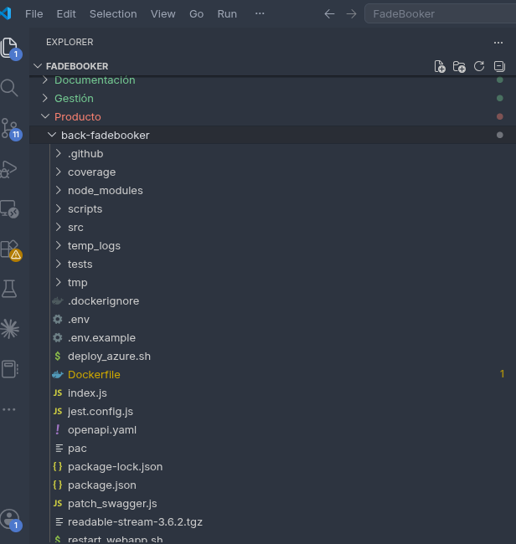
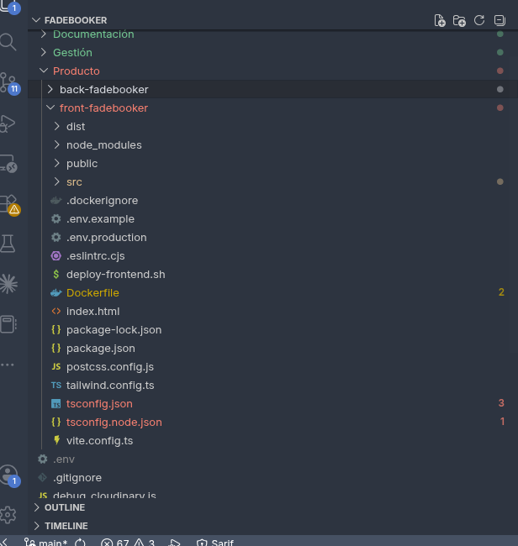
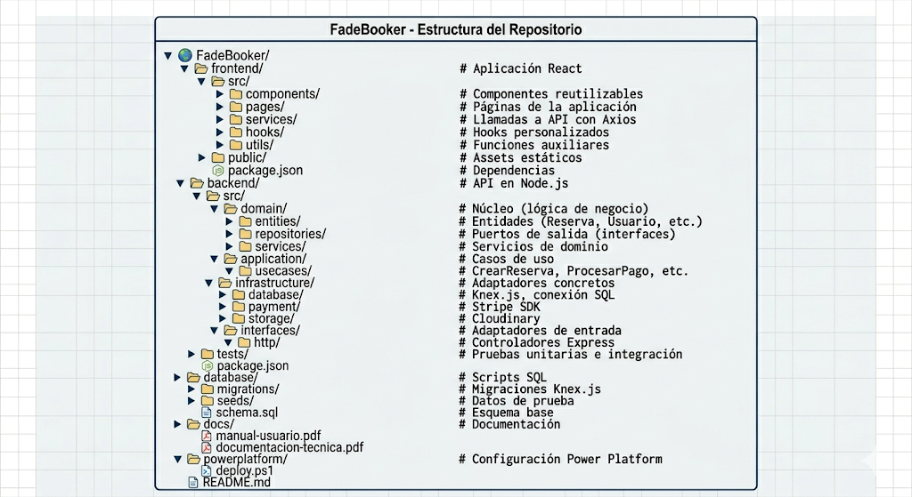

5.2.2. Flujo de trabajo:
- Desarrollo de funcionalidades:
  - Crear rama feature/nombre a partir de develop
  - Desarrollar y realizar commits frecuentes
  - Al finalizar, abrir Pull Request hacia develop
  - El PR debe ser revisado por al menos un miembro del equipo
  - Las pruebas automatizadas deben pasar antes del merge
- Preparación de una versión:
  - Crear rama release/vX.Y.Z a partir de develop
  - Realizar ajustes finales (documentación, últimos bugs)
  - Fusionar release en main y etiquetar con el número de versión
  - Fusionar release de vuelta en develop para incorporar los cambios finales
- Corrección urgente (hotfix):
  - Crear rama hotfix/descripción a partir de main
  - Aplicar la corrección
  - Fusionar en main y etiquetar con nuevo número de versión (incremento de parche)
  - Fusionar también en develop para mantener la sincronización

5.2.3. Políticas de Contribución y Calidad
Para mantener la calidad del código y la consistencia del repositorio, se han definido las siguientes políticas:
Convenciones de commits:
Se utiliza el formato Conventional Commits para mantener un historial legible y facilitar la generación automática de changelogs:
Tipos permitidos:
- feat: Nueva funcionalidad
- fix: Corrección de errores
- docs: Cambios en documentación
- style: Cambios de formato (no afectan lógica)
- refactor: Refactorización de código
- test: Adición o modificación de pruebas
- chore: Tareas de mantenimiento
Pull Requests:
- Todo cambio debe ser incorporado mediante Pull Request (PR)
- Cada PR requiere al menos una revisión aprobada por otro miembro del equipo
- Las pruebas automatizadas deben pasar exitosamente
- El PR debe incluir una descripción clara de los cambios y vincular las historias de usuario o issues correspondientes
Protección de ramas:
- La rama main está protegida contra pushes directos
- La rama develop requiere que las pruebas pasen antes de aceptar merges
- Se requiere al menos una revisión aprobada para fusionar cambios

5.2.4. Integración Continua (CI/CD)
Se ha configurado GitHub Actions para automatizar los procesos de integración y despliegue continuo:
Workflow | Disparador | Acciones
CI (Integración Continua) | Push a develop y Pull Requests | Ejecuta pruebas unitarias (Vitest), pruebas de integración (Supertest), verifica formato de código, y reporta cobertura de pruebas
Deploy | Push a main (etiqueta versionada) | Despliega el backend Node.js y el frontend React en Azure App Service, ejecuta migraciones de base de datos y actualiza los servicios desplegados

5.2.5. AMBIENTE DE PRUEBAS Y CONFIGURACIÓN
Se ha establecido un pipeline de desarrollo local que espeja el ambiente productivo en Azure para automatizar procesos y evitar errores de despliegue.

Requisitos Previos
- Node.js: v20.x (LTS) o v24.x
- Docker & Docker Desktop: Para emulación de contenedores productivos.
- SQL Server: Azure SQL Database o instancia local de SQL Server 2022.
- Herramientas: VS Code, Azure Data Studio, PAC CLI (para Power Platform).

Procedimiento de Configuración Inicial
Para replicar el ambiente en pruebas, se deben ejecutar los siguientes comandos en la terminal:
- Clonación e Instalación de Dependencias:
git clone https://github.com/floatinggxx/FadeBooker.git
cd FadeBooker
# Instalar dependencias Backend
cd Producto/back-fadebooker && npm install
# Instalar dependencias Frontend
cd ../front-fadebooker && npm install
- Configuración de Variables de Entorno (.env): Configurar el archivo en la raíz del backend basado en la plantilla de ejemplo:
cd ../back-fadebooker cp .env.example .env
Variables Críticas: DB_SERVER, DB_NAME, DB_USER, DB_PASSWORD, MP_ACCESS_TOKEN, CLOUDINARY_API_KEY.
- Inicialización de Base de Datos:
# Ejecuta migraciones para crear esquema en Azure o local npm run migrate
# Carga de datos base (Barberías, Servicios y Usuarios demo) npm run seed

Ejecución y Despliegue (Docker)
Para simular el entorno de producción en un servidor de pruebas:
Backend (Docker):
cd Producto/back-fadebooker
docker build -t fadebooker-backend .
docker run -d -p 3000:3000 --env-file .env fadebooker-backend
Frontend (Docker - Nginx): El frontend se compila y se sirve mediante un servidor Nginx ligero optimizado para Cloud.
cd Producto/front-fadebooker
docker build -t fadebooker-frontend .
docker run -d -p 80:80 fadebooker-frontend

5.2.6. BASE DE DATOS Y PROCEDIMIENTOS DE BACKUP
La solución utiliza Azure SQL Database (SQL Server 2022) como motor principal. La rúbrica exige evidencias de resiliencia de datos.

Estrategia de Backup (Producción a Pruebas)
Para asegurar la continuidad operativa y disponer de entornos de prueba actualizados, se han definido dos métodos de respaldo:
Método A: Exportación .BACPAC (Azure Native)
- En el Portal de Azure, seleccionar el recurso FadeBooker_DB.
- Opción "Export" hacia una cuenta de Azure Blob Storage.
- El archivo resultante .bacpac incluye esquema y datos, el cual se descarga para ser importado localmente mediante Azure Data Studio.
Método B: Backup via T-SQL Script (Manual) Se mantiene un script consolidado actualizado en Documentación/Documentos/FadeBooker_ScriptBD.sql que permite recrear la base de datos íntegra con todas sus restricciones (FK, Triggers de auditoría) en cualquier instancia de SQL Server.

Éxito de Configuración Cloud
La base de datos se encuentra operativa bajo el servidor fadebooker-server.database.windows.net, con reglas de firewall configuradas para permitir conexiones seguras desde las IPs autorizadas de desarrollo y la App Service de backend.

6. METODOLOGÍA Y PLANIFICACIÓN (IL 1.4)

6.1 Ciclo de Vida del Software
El ciclo de vida seleccionado para el desarrollo de FadeBooker es el Modelo en Cascada (Waterfall) con entregas por fases secuenciales. Esta elección responde a la naturaleza del proyecto, al contexto académico en el que se enmarca, y a la estabilidad de los requisitos definidos desde el inicio.

6.1.1. Descripción del Modelo en Cascada
El modelo en cascada organiza el desarrollo en fases lineales y secuenciales, donde cada fase debe completarse y ser aprobada antes de avanzar a la siguiente. Este enfoque garantiza que los requisitos estén completamente definidos antes de iniciar la implementación, y que cada etapa genera documentación exhaustiva que sirve como base para las fases posteriores.

6.1.2. Representación gráfica de las fases
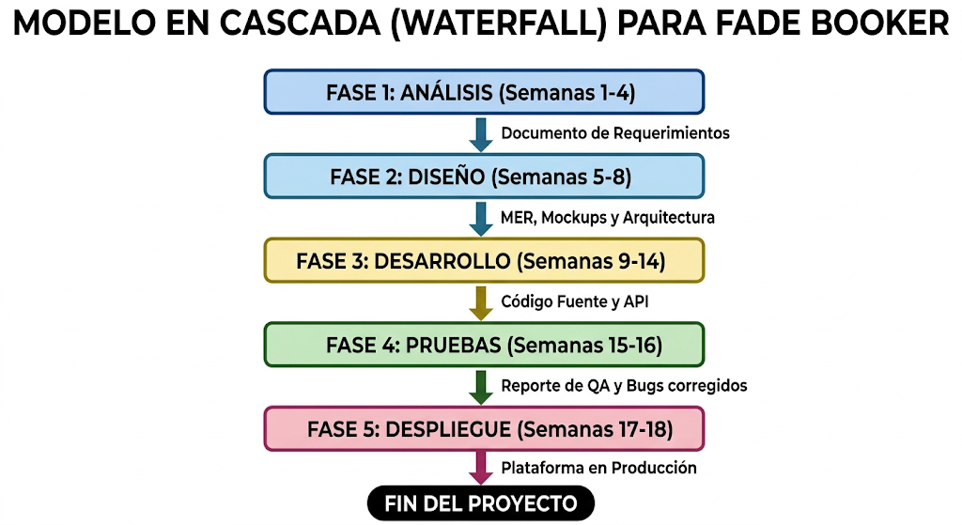

6.1.3. Fases del Proyecto
Fase 1: Análisis de Requerimientos (Semanas 1 a 4)
Esta fase se centra en comprender a fondo la problemática, definir el alcance del proyecto y establecer las bases sobre las cuales se construirá la solución. Las actividades principales incluyen:
- Levantamiento de requerimientos mediante entrevistas con dueños de barberías y barberos, aprovechando la experiencia de un integrante del equipo que trabaja en el rubro.
- Definición de historias de usuario con criterios de aceptación claros y medibles.
- Elaboración del diagrama de Ishikawa para analizar las causas del problema.
- Diseño de mockups de baja fidelidad para validar la estructura de las pantallas.
- Definición de la arquitectura hexagonal y el stack tecnológico.
- Elaboración del plan de pruebas inicial.
Entregables de la Fase 1:
- Informe de Avance N°1: Estrategia y Conceptualización
- Product Backlog y User Stories
- Mockups de baja fidelidad
- Plan de pruebas inicial
- Acta de constitución del proyecto
- Carta Gantt de planificación
Hito de revisión: Presentación al docente para validar la dirección del proyecto antes de avanzar al diseño.

Fase 2: Diseño del Sistema (Semanas 5 a 8)
Una vez aprobados los requerimientos, se procede al diseño detallado de todos los componentes del sistema. Esta fase establece las especificaciones técnicas que guiarán el desarrollo. Las actividades principales incluyen:
- Diseño de la base de datos: modelo entidad-relación, normalización hasta tercera forma normal, definición de índices y stored procedures.
- Diseño de la API: especificación de endpoints, contratos de entrada/salida, validaciones y estrategia de autenticación JWT.
- Configuración de entornos: Azure App Service, Azure SQL Database, Power Platform y repositorio GitHub.
- Diseño de mockups de alta fidelidad en Figma, con guía de estilos y componentes reutilizables.
Entregables de la Fase 2:
- Diagrama Entidad-Relación (MER) y scripts SQL
- Documentación de API RESTcon Swagger/OpenAPI
- Mockups de alta fidelidad
- Entornos de desarrollo configurados
Hito de revisión: Presentación al docente para validar el diseño antes de iniciar la implementación.
Fase 3: Desarrollo (Semanas 9 a 14)
Esta es la fase más extensa del proyecto, donde se implementan todos los componentes según las especificaciones definidas. El desarrollo se organiza en sprints internos para mantener el ritmo y la calidad, aunque el ciclo de vida general siga un modelo en cascada. Las actividades principales incluyen:
- Desarrollo de la base de datos: creación de tablas, índices, stored procedures y datos de prueba.
- Desarrollo de la API: implementación de endpoints con Node.js y Express.js, integración con Mercado pago (webhooks), lógica de disponibilidad y reservas.
- Desarrollo del frontend React: componentes, páginas, routing, consumo de API con Axios.
- Despliegue del frontend React mediante Azure App Service, configuración de autenticación JWT y conexión con la API backend.
- Desarrollo de Power Automate: flujos de notificaciones y procesamiento de eventos.
Entregables de la Fase 3:
- Código fuente completo (frontend y backend)
- Frontend React desplegado en Azure App Service.
- API backend Node.js desplegada en Azure App Service.
- Power Automate Flows
Hito de revisión: Demostración de funcionalidades completadas para validar avances.

Fase 4: Pruebas (Semanas 15 a 16)
Una vez completado el desarrollo, se ejecuta un plan de pruebas exhaustivo para garantizar la calidad, estabilidad y cumplimiento de los requerimientos. Las actividades principales incluyen:
- Pruebas unitarias con Vitest en backend y React Testing Library en frontend.
- Pruebas de integración con Supertest para validar los endpoints de la API.
- Pruebas de usuario con barberos reales para validar usabilidad y flujos operativos.
- Pruebas de concurrencia con Artillery para simular 100 usuarios simultáneos.
- Pruebas de seguridad básicas con OWASP ZAP.
- Corrección de bugs identificados durante las pruebas.
Entregables de la Fase 4:
- Reporte de pruebas unitarias con cobertura superior al 70%
- Reporte de pruebas de integración
- Feedback de usuarios documentado
- Lista de bugs corregidos
Hito de revisión: Presentación de resultados de pruebas y sistema estabilizado.
Fase 5: Despliegue y Documentación (Semanas 17 a 18)
La fase final consiste en la publicación de la solución y la entrega de toda la documentación necesaria para su uso y mantenimiento. Las actividades principales incluyen:
- Despliegue final en entorno de producción/demostración.
- Elaboración del manual de usuario para clientes y barberos.
- Elaboración de la documentación técnica completa (arquitectura, despliegue, configuración).
- Grabación del video demo de 5 a 10 minutos.
- Preparación de la presentación final.
Entregables de la Fase 5:
- Manual de usuario (PDF)
- Documentación técnica (PDF)
- Video demo (YouTube/MP4)
- Presentación final (PowerPoint/PDF)
- Código fuente completo en GitHub
Hito de revisión: Presentación final del proyecto y defensa ante el docente.

6.1.4. Justificación de la Elección del Modelo en Cascada
La selección del modelo en cascada para FadeBooker se fundamenta en los siguientes criterios:
1. Estabilidad de los requisitos:
Los requerimientos del proyecto están claramente definidos desde el inicio y no cambiarán durante el semestre, ya que responden a una problemática específica y acotada, validada con usuarios reales del rubro a través de la experiencia de un integrante del equipo que trabaja en una barbería. Esta estabilidad elimina la necesidad de iteraciones frecuentes sobre los requisitos, característica que favorece modelos ágiles pero que no es requerida en este contexto.
2. Alineación con la estructura de evaluación académica:
El modelo de evaluación de la asignatura está estructurado en tres fases secuenciales (Fase 1: Análisis, Fase 2: Desarrollo, Fase 3: Pruebas), con entregables definidos al final de cada una. El modelo en cascada calza perfectamente con esta estructura, permitiendo que los hitos de entrega coincidan con los hitos de evaluación.
3. Tamaño y organización del equipo:
El equipo está conformado por cuatro integrantes con roles claramente definidos (Jefe de Proyecto, Analistas, Desarrolladores, DBA). Esta estructura facilita la planificación completa del proyecto antes de comenzar la implementación, sin necesidad de reajustes frecuentes que caracterizan a los modelos iterativos.
4. Hitos de control y reducción de riesgos:
Las revisiones al final de cada fase permiten al docente validar el avance antes de continuar, reduciendo significativamente el riesgo de desviaciones. Si se detectara un error en una fase, este puede ser corregido antes de que impacte en las siguientes, evitando retrabajos mayores.
5. Documentación exhaustiva:
El modelo en cascada exige documentación completa al final de cada fase, lo que constituye un requisito académico fundamental para la evaluación. Esta documentación sirve como evidencia del trabajo realizado y como base para el mantenimiento futuro.
6. Complejidad técnica controlada:
Aunque el proyecto combina desarrollo tradicional (React, Node.js y SQL Server) con herramientas complementarias low-code como Power Automate, el stack tecnológico ha sido investigado y definido previamente, minimizando la incertidumbre técnica. La naturaleza predecible de las tareas favorece un enfoque secuencial.

6.1.5. Relación con el Stack Tecnológico y la Arquitectura
El modelo en cascada se complementa con la arquitectura hexagonal definida para el proyecto. Mientras que el ciclo de vida define el orden de las actividades, la arquitectura define la estructura del código:
- Fase 1 (Análisis): Se definen los puertos (interfaces) que el núcleo expondrá y los requerimientos que deben cumplir los adaptadores.
- Fase 2 (Diseño): Se especifican los contratos de los adaptadores de entrada y salida (API REST, base de datos, pagos).
- Fase 3 (Desarrollo): Se implementan los adaptadores concretos (React, SQL Server, Mercado Pago y Cloudinary) siguiendo las especificaciones definidas.
- Fase 4 (Pruebas): Se prueba el núcleo de forma aislada (pruebas unitarias) y los adaptadores en conjunto (pruebas de integración).
- Fase 5 (Despliegue): Se despliega cada componente en su entorno correspondiente utilizando Azure App Service , Azure SQL Database y servicios externos como Cloudinary.
Esta separación entre ciclo de vida y arquitectura permite mantener la rigurosidad del modelo en cascada mientras se aprovechan las ventajas de la arquitectura hexagonal para la organización del código.

6.1.6. Resumen del Ciclo de Vida
Fase | Semanas | Actividades Principales | Entregables Clave | Hito de Revisión
Fase 1: Análisis | 1-4 | Levantamiento de requerimientos, definición de arquitectura, diseño de mockups baja fidelidad, plan de pruebas inicial | Informe Avance N°1, Product Backlog, Mockups baja, Plan de pruebas | Presentación al docente
Fase 2: Diseño | 5-8 | Diseño de base de datos, diseño de API, configuración de entornos, mockups alta fidelidad | Diagrama MER, Documentación API, Entornos configurados, Mockups alta | Presentación al docente
Fase 3: Desarrollo | 9-14 | Desarrollo BD, API backend Node.js, frontend React, despliegue mediante Azure App Service y Power Automate | Código fuente, frontend React desplegado, backend desplegado, Power Automate | Demostración de funcionalidades
Fase 4: Pruebas | 15-16 | Pruebas unitarias, integración, usuario, concurrencia, seguridad, correcciones | Reportes de pruebas, Feedback usuarios, Bugs corregidos | Presentación de resultados
Fase 5: Despliegue | 17-18 | Despliegue final, manual de usuario, documentación técnica, video demo, presentación | Manual usuario, Documentación técnica, Video demo, Presentación final

6.2. Marco de Trabajo
Aunque el ciclo de vida general del proyecto sigue el modelo en Cascada con fases secuenciales, la ejecución dentro de cada fase se gestiona con prácticas ágiles que permiten mantener la flexibilidad, la comunicación fluida y la capacidad de respuesta ante imprevistos. Este enfoque híbrido combina la rigurosidad del modelo en cascada con la adaptabilidad de las metodologías ágiles.

6.2.1. Ceremonias y Reuniones de Coordinación
Para garantizar la sincronización del equipo y el seguimiento continuo del avance, se han definido las siguientes instancias de coordinación:
Reuniones diarias (Daily Standup):
- Duración: 15 minutos
- Frecuencia: 3 días a la semana (Martes, Jueves, Domingo)
- Participantes: Todo el equipo
- Objetivo: Sincronizar avances, identificar impedimentos y ajustar prioridades del día. Cada integrante responde tres preguntas: ¿Qué hice ayer?, ¿Qué haré hoy?, ¿Tengo algún bloqueo?
- Modalidad: Virtual a través de Discord o reunión presencial según disponibilidad.
Reuniones de seguimiento semanal:
- Duración: 60 a 90 minutos
- Frecuencia: Semanal (generalmente los Domingos)
- Participantes: Todo el equipo
- Objetivo: Revisar avances de la semana, ajustar la planificación según el progreso real, resolver dudas técnicas complejas, y definir prioridades para la semana siguiente.
- Modalidad: Virtual o presencial con apoyo de herramientas colaborativas.
Revisión de hitos de fase:
- Duración: Variable (según alcance de la fase)
- Frecuencia: Al final de cada fase (Análisis, Diseño, Desarrollo, Pruebas, Despliegue)
- Participantes: Todo el equipo y el docente/guía
- Objetivo: Validar los entregables de la fase, recibir retroalimentación, y obtener la aprobación para avanzar a la siguiente fase.
- Modalidad: Presencial en taller de alto cómputo, con presentación de avances.

6.2.2. Gestión de Tareas con Jira
Para el seguimiento detallado de las tareas, se utiliza Jira como herramienta de gestión de proyectos. Jira permite organizar el trabajo, asignar responsabilidades y mantener un registro histórico de avances.
Estructura del tablero:
El tablero de Jira está organizado en las siguientes columnas, que reflejan el flujo de trabajo:
Columna | Propósito | Política de movimiento
Pendiente (Backlog) | Tareas priorizadas pero aún no iniciadas | Se ordenan por prioridad (Alta, Media, Baja)
En Progreso | Tareas en ejecución activa | Máximo 2-3 tareas por integrante simultáneamente
En Revisión | Tareas completadas que requieren revisión por otro miembro | Se asigna un revisor específico
Completado | Tareas finalizadas y validadas | Se cierra con comentario de resultado
Información por tarea:
Cada tarea en Jira contiene los siguientes campos obligatorios:
- Responsable: Integrante asignado a la ejecución
- Estimación de esfuerzo: Horas estimadas o story points
- Fecha límite: Fecha de entrega comprometida
- Descripción: Detalle de la tarea y criterios de aceptación
- Etiquetas: Identificadores de fase, módulo o tipo de actividad
- Comentarios: Actualizaciones de progreso y bloqueos

6.2.3. Roles y Responsabilidades en la Ejecución
Rol | Nombre | Responsabilidades en la ejecución
Jefe de Proyecto | Steve Lázaro | Coordinación general, seguimiento de hitos, gestión de riesgos, facilitación de reuniones
QA / Testing / Desarrollador | Nicolás Vallejos | Ejecución de pruebas, desarrollo backend, investigación técnica, automatización de pruebas
Analista / Diseñador | Fernanda González | Validación de requerimientos, definición de criterios de aceptación, pruebas de usuario
DBA / Desarrollador / Project Manager | Mauricio Tapia | Gestión de base de datos, desarrollo backend, documentación técnica, planificación en Jira

6.2.4. Gestión de Riesgos y Cambios
Aunque el modelo en cascada no contempla cambios frecuentes en los requisitos, se ha establecido un proceso para gestionar eventuales desviaciones:
- Identificación de riesgos: Se mantiene un registro de riesgos actualizado, con evaluación de probabilidad e impacto, y planes de mitigación definidos.
- Solicitud de cambio: Cualquier desviación significativa respecto al alcance definido debe ser documentada en una solicitud de cambio, evaluada por el equipo y aprobada por el jefe de proyecto antes de su implementación.
- Impedimentos: Durante las reuniones diarias, se identifican impedimentos que puedan afectar el avance. Estos se registran en un "Impediment Log" y se asignan responsables para su resolución.

6.3. Planificación Semestral
La planificación del proyecto se organiza en cinco fases distribuidas en 18 semanas (16 semanas de ejecución activa más 2 semanas de holgura para imprevistos), alineadas con el calendario académico y los hitos de evaluación establecidos.

6.3.1. Resumen de Fases y Responsables
Fase | Semanas | Actividades Principales | Responsables Clave
Fase 1: Análisis | 1-4 | Levantamiento de requerimientos, definición de arquitectura, mockups baja fidelidad, plan de pruebas inicial | Fernanda (requerimientos), Steve (diseño), Mauricio (arquitectura)
Fase 2: Diseño | 5-8 | Diseño de base de datos, diseño de API, configuración de entornos, mockups alta fidelidad | Mauricio (BD), Nicolás (API), Steve (mockups)
Fase 3: Desarrollo | 9-14 | Desarrollo BD, API backend Node.js, frontend React, despliegue mediante Azure App Service y Power Automate | Mauricio (BD), Nicolás (API/pruebas), Steve (frontend), Fernanda (validación)
Fase 4: Pruebas | 15-16 | Pruebas unitarias, integración, usuario, correcciones | Nicolás (lidera), todos colaboran
Fase 5: Despliegue | 17-18 | Despliegue final, documentación, manual usuario, video demo, presentación | Mauricio (despliegue), Steve (manual), todos (presentación)

6.3.2. Descripción Detallada de las Fases
Fase 1: Análisis de Requerimientos (Semanas 1 a 4)
Esta fase establece las bases del proyecto, definiendo qué se va a construir y por qué. Las actividades principales son:
- Levantamiento de requerimientos mediante entrevistas con dueños de barberías y barberos, aprovechando la experiencia de un integrante del equipo que trabaja en el rubro.
- Definición de historias de usuario con criterios de aceptación claros y medibles, documentadas en formato Excel.
- Elaboración del diagrama de Ishikawa para analizar las causas del problema.
- Diseño de mockups de baja fidelidad en Figma/Canva para validar la estructura de las pantallas.
- Definición de la arquitectura hexagonal y el stack tecnológico.
- Elaboración del plan de pruebas inicial.
- Desarrollo del acta de constitución y carta Gantt.
Responsables: Fernanda lidera requerimientos, Steve lidera diseño de mockups, Mauricio lidera arquitectura y planificación.

Fase 2: Diseño del Sistema (Semanas 5 a 8)
Una vez aprobados los requerimientos, se procede al diseño detallado de todos los componentes técnicos. Las actividades principales son:
- Diseño de la base de datos: modelo entidad-relación, normalización hasta tercera forma normal (3FN), definición de índices y stored procedures.
- Diseño de la API: especificación de endpoints con Swagger/OpenAPI, definición de contratos de entrada/salida, validaciones y estrategia de autenticación JWT.
- Configuración de entornos de desarrollo: Azure App Service , suscripción de Azure con créditos para estudiantes y repositorio GitHub.
- Diseño de mockups de alta fidelidad en Figma, con guía de estilos y componentes reutilizables.
- Preparación de la presentación de avance para validación con el docente.
Responsables: Mauricio lidera diseño de base de datos, Nicolás lidera especificación de API, Steve lidera diseño de alta fidelidad.
Fase 3: Desarrollo (Semanas 9 a 14)
Esta es la fase más extensa del proyecto, donde se implementan todos los componentes según las especificaciones definidas. Las actividades principales son:
- Desarrollo de la base de datos: creación de tablas, índices, stored procedures y datos de prueba (seeds).
- Desarrollo de la API: implementación de endpoints con Node.js y Express.js, lógica de disponibilidad y reservas, integración con Mercado pago (webhooks).
- Desarrollo del frontend React: componentes, páginas, routing, consumo de API con Axios, integración con TypeScript.
- Despliegue del frontend React mediante Azure App Service, configuración de autenticación JWT e integración con la API backend.
- Desarrollo de flujos Power Automate para notificaciones y webhooks de Mercado pago.
Responsables: Mauricio lidera base de datos, Nicolás lidera API y pruebas, Steve lidera frontend, Fernanda lidera validación de requerimientos durante el desarrollo.
Fase 4: Pruebas (Semanas 15 a 16)
Una vez completado el desarrollo, se ejecuta un plan de pruebas exhaustivo para garantizar la calidad y estabilidad del sistema. Las actividades principales son:
- Pruebas unitarias con Vitest en backend y React Testing Library en frontend.
- Pruebas de integración con Supertest para validar los endpoints de la API.
- Pruebas de usuario con barberos reales para validar usabilidad y flujos operativos.
- Pruebas de concurrencia con Artillery para simular 100 usuarios simultáneos.
- Pruebas de seguridad básicas con OWASP ZAP.
- Corrección de bugs identificados durante las pruebas.
- Elaboración del reporte de pruebas con cobertura y resultados.
Responsables: Nicolás lidera las pruebas con apoyo de todo el equipo.
Fase 5: Despliegue y Documentación (Semanas 17 a 18)
La fase final consiste en la publicación de la solución y la entrega de toda la documentación necesaria para su uso y mantenimiento. Las actividades principales son:
- Despliegue final en entorno de demostración: backend Node.js y frontend React desplegados en Azure App Service, junto con la base de datos en Azure SQL Database.
- Elaboración del manual de usuario en formato PDF, dirigido a clientes y barberos.
- Elaboración de la documentación técnica completa: arquitectura, instrucciones de despliegue, configuración de entornos.
- Grabación del video demo de 5 a 10 minutos recorriendo todas las funcionalidades.
- Preparación de la presentación final en PowerPoint/PDF.
- Ensayo de presentación y preparación para defensa ante el docente.
Responsables: Mauricio coordina despliegue, Steve lidera manual de usuario, todos participan en documentación y presentación.

6.3.3. Carta Gantt
La carta Gantt detallada, con la planificación semana a semana de todas las actividades y sus responsables, está disponible en el siguiente enlace:
https://app.valorexperto.com/#/proyecto/14896/gantt
Nota: Para acceder a la carta Gantt es necesario iniciar sesión en la plataforma Valorexperto con las credenciales del equipo. La herramienta permite visualizar la secuencia de actividades, dependencias entre tareas, y el porcentaje de avance por fase. También está disponible la opción de visualización en formato PDF.
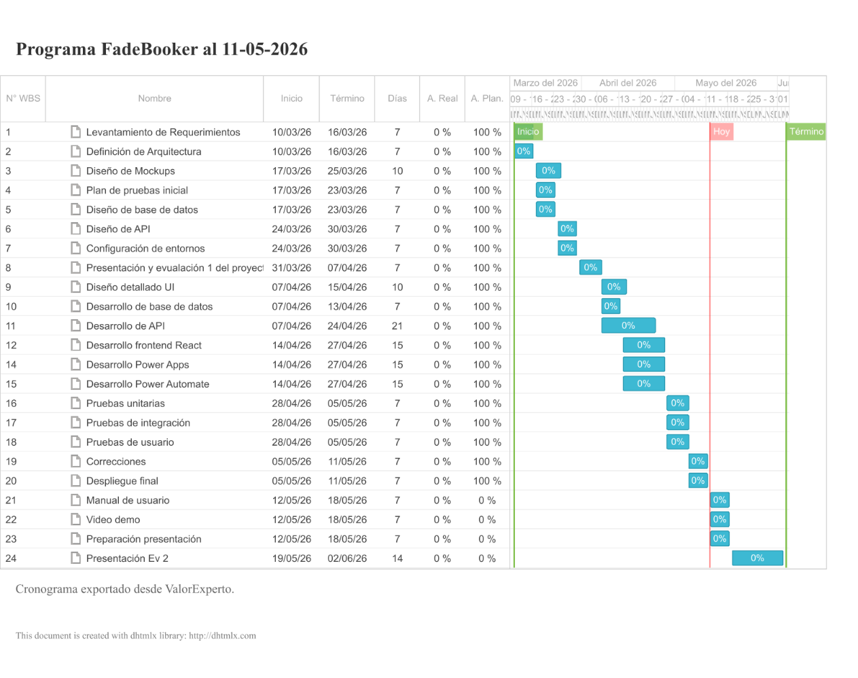
Carta Gantt

6.3.4. Resumen de Hitos Clave
Hito | Fecha Estimada | Entregable Asociado
Inicio del proyecto | Semana 1 | Acta de constitución, repositorio configurado
Fin Fase 1: Análisis | Semana 4 | Informe Avance N°1, Product Backlog, Mockups baja, Plan de pruebas
Revisión Fase 1 | Semana 4 | Presentación al docente, retroalimentación
Fin Fase 2: Diseño | Semana 8 | Diagrama MER, Documentación API, Mockups alta, Entornos configurados
Revisión Fase 2 | Semana 8 | Presentación al docente, validación técnica
Fin Fase 3: Desarrollo | Semana 14 | Código fuente, frontend React desplegado en Azure App Service, backend Node.js desplegado y Power Automate
Demostración avance | Semana 14 | Demostración de funcionalidades al docente
Fin Fase 4: Pruebas | Semana 16 | Reportes de pruebas, feedback usuarios, bugs corregidos
Fin Fase 5: Despliegue | Semana 18 | Manual usuario, documentación técnica, video demo, presentación final
Presentación Final | Semana 18 | Defensa del proyecto ante docente

7. MECANISMOS DE CONTROL Y CALIDAD
Los mecanismos de control y calidad garantizan que el desarrollo de FadeBooker se mantenga dentro de los plazos establecidos, cumpla con los requisitos definidos y entregue un producto confiable, seguro y usable. Estos mecanismos abarcan desde la validación continua con el docente hasta un plan de pruebas estructurado por niveles.

7.1 Certificación de Avances
La certificación de avances asegura que el equipo y el docente mantenga una comunicación fluida sobre el progreso del proyecto, permitiendo ajustes oportunos y validando que los entregables cumplan con los estándares esperados. Se han definido tres mecanismos principales para este propósito.

7.1.1. Revisiones de hito por fase
Al finalizar cada una de las cinco fases del proyecto (Análisis, Diseño, Desarrollo, Pruebas, Despliegue), el equipo realiza una presentación formal ante el docente para mostrar los entregables completados. En estas instancias se presentan los artefactos generados (documentos, diagramas, código funcional), se recibe retroalimentación específica, y se obtiene la aprobación para avanzar a la siguiente fase. Este mecanismo, definido desde la planificación inicial, reduce significativamente el riesgo de desviaciones y asegura que cada etapa esté sólidamente fundamentada antes de continuar.

7.1.2. Demostraciones de funcionalidades
A lo largo de la fase de desarrollo, se realizan demostraciones quincenales de las funcionalidades implementadas. Estas demostraciones, aunque no requieren que las funcionalidades estén completamente terminadas, permiten validar que la dirección técnica es la correcta y que el desarrollo se alinea con las expectativas definidas en las historias de usuario. Las demostraciones son un espacio para identificar ajustes tempranos y resolver dudas antes de que impacten en el cronograma.

7.1.3. Informes de avance documentados
Al finalizar cada hito significativo, se elabora un informe de avance que documenta:
- El estado actual del proyecto y el porcentaje de avance por fase.
- Los logros alcanzados en el período, con referencia a las historias de usuario completadas.
- Los impedimentos resueltos y las lecciones aprendidas que aportan al equipo.
- Los riesgos identificados y las acciones de mitigación implementadas.
Estos informes quedan registrados en el repositorio GitHub, constituyendo evidencia del trabajo realizado y facilitando la trazabilidad de las decisiones.

7.1.4. Validación de historias de usuario
Para cada historia de usuario completada, se aplica una checklist de aceptación que verifica los siguientes criterios antes de considerarla finalizada:
- Cumplimiento de los criterios de aceptación definidos en la historia.
- Superación de las pruebas unitarias asociadas a la funcionalidad.
- Revisión de código por al menos un miembro distinto al responsable de la implementación.
- Actualización de la documentación técnica correspondiente (diagramas, especificaciones, manuales).
- Registro de la funcionalidad en el tablero de Jira como "Completado".
Este proceso asegura que cada entrega cumpla con los estándares de calidad definidos y que el conocimiento quede adecuadamente documentado para el equipo.

7.1.5. Registro de impedimentos y lecciones aprendidas
Durante las reuniones diarias y semanales, se identifican y registran los impedimentos que puedan afectar el avance. Cada impedimento se documenta en un registro con su descripción, impacto, responsable de resolución, fecha de detección y fecha de cierre. Al finalizar cada fase, se realiza una retrospectiva para extraer lecciones aprendidas que se incorporan a las fases siguientes, mejorando continuamente los procesos del equipo.

7.2 Plan de Pruebas Inicial
El plan de pruebas garantiza que el software cumpla con los atributos de calidad definidos en los requerimientos no funcionales. Las pruebas se estructuran en varios niveles, abarcando desde la validación de componentes individuales hasta la verificación del sistema completo en condiciones reales de uso.

7.2.1. Pruebas unitarias de backend
Las pruebas unitarias se ejecutan con Vitest sobre el núcleo de la arquitectura hexagonal, verificando las reglas de negocio de forma aislada de infraestructura externa. Se apunta a una cobertura mínima del 80% sobre las funciones críticas:
- Validación de disponibilidad (evitar sobre-reservas)
- Cálculo de abonos (configurable entre 30% y 100%)
- Gestión de estados de cita (Creado, En proceso, Pagado, Cancelado)
- Lógica de puntos por fidelidad
Estas pruebas se ejecutan automáticamente en cada pull request a través de GitHub Actions, bloqueando la integración si no se alcanza el umbral de cobertura establecido.

7.2.2. Pruebas unitarias de frontend
Para el frontend React, se utiliza React Testing Library con un objetivo de cobertura del 70% sobre los componentes principales. Las pruebas se enfocan en:
- Renderización correcta de componentes según diferentes estados (carga, error, datos presentes)
- Manejo de eventos de usuario (clics, submits, cambios en formularios)
- Integración con hooks personalizados y servicios de API simulados

7.2.3. Pruebas de integración de API
Las pruebas de integración se realizan con Postman y Newman, cubriendo todos los endpoints de la API. Estas pruebas verifican:
- Que los contratos entre frontend y backend se mantengan consistentes.
- Que los endpoints respondan con los códigos HTTP esperados (200, 400, 401, 404, etc.).
- Que las validaciones de entrada funcionen correctamente (campos obligatorios, formatos inválidos).
- Que los flujos end-to-end (crear reserva → procesar pago con Mercado Pago → confirmar) se completen exitosamente.
Las colecciones de Postman se versionan en el repositorio y se ejecutan diariamente en el pipeline de integración continua.

7.2.4. Pruebas de integración de base de datos
Utilizando Knex.js y sus migraciones, se verifica que el esquema de base de datos sea consistente con el modelo definido. Las pruebas se ejecutan en cada cambio del esquema, validando:
- Que las migraciones se apliquen correctamente en orden ascendente.
- Que los datos de prueba (seeds) se inserten sin errores.
- Que las restricciones de integridad referencial funcionen como se espera.
- Que la eliminación lógica (soft delete) preserve el historial de datos.

7.2.5. Pruebas de concurrencia
Para garantizar la precisión del sistema bajo carga, se realizan pruebas de concurrencia con Artillery o K6, simulando 100 usuarios simultáneos que intentan reservar horarios disponibles. Estas pruebas verifican:
- Que no se produzcan sobre-reservas (un mismo horario asignado a dos clientes).
- Que los tiempos de respuesta se mantengan por debajo de 2 segundos.
- Que el sistema mantenga consistencia transaccional con 0% de errores.

7.2.6. Pruebas de usabilidad
Se involucran 5 usuarios reales del rubro (barberos y dueños de barberías) al final de la fase de desarrollo para validar la experiencia de usuario. Las pruebas se realizan con los siguientes objetivos:
- Evaluar la intuición de la interfaz para los flujos principales (registro, reserva, gestión de agenda).
- Medir el Net Promoter Score (NPS) con objetivo superior a 50.
- Identificar puntos de fricción o confusión en la navegación.
- Recoger sugerencias de mejora para incorporar antes del despliegue final.

7.2.7. Pruebas de seguridad básicas
Antes del despliegue final, se ejecutan pruebas de seguridad con OWASP ZAP para identificar vulnerabilidades comunes. El escaneo automático verifica:
- Inyección SQL en los endpoints de la API.
- Cross-site scripting (XSS) en campos de entrada de usuarios.
- Autenticación débil o sesiones mal gestionadas.
- Exposición de información sensible en respuestas de error.
- Configuración de cabeceras de seguridad (CORS, CSP, HSTS).

7.2.8. Resumen del plan de pruebas
Tipo de Prueba | Herramienta | Cobertura / Alcance | Frecuencia / Momento
Unitarias (Backend) | Vitest | 80% funciones críticas | Cada pull request
Unitarias (Frontend) | React Testing Library | 70% componentes principales | Cada pull request
Integración API | Postman + Newman | Todos los endpoints | Diaria (CI)
Integración BD | Knex.js | Migraciones y seeds | Cada cambio de esquema
Concurrencia | Artillery / K6 | 100 usuarios simultáneos | Fin de fase desarrollo
Usabilidad | Pruebas con usuarios | 5 usuarios reales | Fin de fase desarrollo
Seguridad | OWASP ZAP | Escaneo automático | Antes de despliegue final

8. CONCLUSIONES Y PRÓXIMOS PASOS

8.1. Conclusiones del Proyecto
FadeBooker se consolida como una solución tecnológica integral diseñada para responder a una problemática real del rubro de las barberías y peluquerías, identificada y validada a través de la experiencia directa de un integrante del equipo que trabaja en el sector. El proyecto aborda las principales causas de ineficiencia detectadas: la falta de disponibilidad en tiempo real, el alto ausentismo sin penalización, la ausencia de historial de clientes y la inexistencia de herramientas especializadas en el rubro.
Innovación y valor diferencial: El proyecto incorpora un módulo de simulación de cortes mediante inteligencia artificial, funcionalidad que ninguna de las plataformas analizadas en el estado del arte ofrece actualmente. Esta característica, junto con el sistema de pago de abono configurable (entre 30% y 100% del valor) y la gestión de agenda para barberos, posiciona a FadeBooker como una solución diferenciada en el mercado.
Arquitectura y enfoque técnico: La adopción de la arquitectura hexagonal (Puertos y Adaptadores) ha permitido definir una estructura de código que separa claramente la lógica de negocio de las dependencias externas. Esta decisión, combinada con una estrategia híbrida que integra desarrollo tradicional (React, Node.js, SQL Server y Cloudinary) con herramientas complementarias low-code como Power Automate, garantiza:
- Testabilidad: El núcleo de negocio puede probarse de forma aislada con Vitest, sin dependencias de infraestructura.
- Flexibilidad: Los adaptadores (base de datos, pagos, almacenamiento) pueden ser reemplazados sin afectar la lógica central.
- Mantenibilidad: La separación de responsabilidades facilita la evolución del sistema y el trabajo colaborativo.
- Cantidad de código significativa: El desarrollo abarca aproximadamente 5.300 líneas de código distribuidas entre SQL, backend Node.js, frontend React con TypeScript y flujos de Power Automate, cumpliendo con los requisitos académicos de un proyecto de título.
Viabilidad económica: La estrategia cloud basada en Microsoft Azure, complementada con los créditos para estudiantes del programa Azure for Students ($100 USD), permite mantener los costos operativos cercanos a cero durante la fase de desarrollo y pruebas. El despliegue del frontend React y backend Node.js mediante Azure App Service aprovecha los recursos disponibles dentro del ecosistema Azure. Además, el uso de Cloudinary para almacenamiento de imágenes aprovecha su capa gratuita, mientras que SQL Server Developer Edition se utiliza localmente sin costo durante el desarrollo.
Metodología y planificación: El modelo en cascada seleccionado se alinea perfectamente con la estructura de evaluación de la asignatura, organizada en fases secuenciales de análisis, desarrollo y pruebas. Las reuniones periódicas (daily stand ups de 15 minutos y sesiones semanales de seguimiento) han permitido mantener la sincronización del equipo y resolver impedimentos oportunamente. La herramienta Jira ha facilitado la gestión de tareas con un tablero organizado por estados (Pendiente, En Progreso, En Revisión, Completado).

Estado actual del proyecto:
Al momento de la elaboración del informe final, FadeBooker cuenta con el desarrollo de sus principales funcionalidades completado, así como con la documentación técnica y funcional requerida para su evaluación. El proyecto logró implementar la arquitectura y tecnologías definidas durante las etapas de análisis y diseño, cumpliendo con los objetivos planteados al inicio del desarrollo.
Actualmente se encuentran completados los siguientes elementos:
● Arquitectura hexagonal implementada y documentada.
● Aplicación web desarrollada con React, Vite y TypeScript.
● Backend desarrollado en Node.js con Express.js y autenticación mediante JWT.
● Base de datos Azure SQL Database diseñada e implementada.
● Integración de pagos mediante Mercado Pago.
● Integración con Cloudinary para almacenamiento y gestión de imágenes.
● Módulo de simulación de cortes mediante inteligencia artificial.
● Sistema de gestión de reservas y disponibilidad de horarios.
● Repositorio GitHub gestionado mediante estrategia GitFlow.
● Despliegue de la solución en Azure App Service.
● Plan de pruebas ejecutado, incluyendo pruebas funcionales, de integración y validación de requisitos.
● Documentación técnica, funcional y académica consolidada.
● Gestión y seguimiento del proyecto mediante Jira.
En la etapa actual, el equipo se encuentra enfocado en la revisión final de la documentación, consolidación de evidencias de funcionamiento, preparación de la presentación final y defensa del proyecto, asegurando que todos los entregables cumplan con los requisitos establecidos por la asignatura.

8.2. Cierre del Proyecto y Entrega Final
Acciones inmediatas post-entrega:
Responsable | Tarea | Entregable Esperado
Nicolás Vallejos | Consolidación de pruebas ejecutadas y recopilación de evidencias de funcionamiento del sistema. | Informe de pruebas funcionales y evidencia de validación.
Fernanda González | Revisión y actualización de la documentación funcional y académica del proyecto. | Informe final corregido y validado.
Steve Lázaro | Preparación de la presentación final y material audiovisual de demostración. | Presentación final y apoyo visual para la defensa.
Mauricio Tapia | Revisión de la documentación técnica, arquitectura y despliegue de la solución. | Documentación técnica consolidada.
Todo el equipo | Ensayo de presentación, preparación de la defensa y validación de entregables finales. | Proyecto listo para evaluación final.

Actualmente, el proyecto se encuentra finalizado en sus etapas de análisis, diseño, desarrollo y pruebas, contando con una solución funcional desplegada y documentada. El trabajo del equipo se centra en la consolidación de evidencias, documentación y preparación de la presentación final ante la comisión evaluadora.

8.2.1. Preparación para Evaluación y defensa final
● Nicolás: Consolidar la documentación de pruebas ejecutadas, evidencias de validación y resultados obtenidos durante la fase de testing.
● Steve: Preparar el material visual de apoyo para la presentación final, incluyendo demostraciones de la interfaz y flujo de funcionamiento del sistema.
● Fernanda: Revisar y validar la coherencia general del informe final, verificando la correcta integración de los apartados de requerimientos, diseño, implementación, pruebas y conclusiones.
● Mauricio: Consolidar la documentación técnica de la solución, revisar la arquitectura implementada y coordinar los aspectos técnicos de la demostración final del sistema

8.2.2. Próximas reuniones y hitos
Fecha | Actividad | Objetivo
Semana 16 | Fase final | Proyecto Completo  Proyecto de desarrollo de software para cliente/mercado objetivo
Semana 17-18 | Examen final | Defensa del proyecto

8.3. Lecciones Aprendidas y Mejoras Futuras
Lecciones aprendidas durante la Fase 1 y 2:
Las reuniones semanales resultaron efectivas para mantener la sincronización del equipo, mientras que las sesiones de trabajo colaborativo permitieron resolver bloqueos técnicos y coordinar avances de manera eficiente.
● Durante la etapa de análisis se evaluaron distintas alternativas tecnológicas para la interfaz de usuario, incluyendo Power Pages y una aplicación web desarrollada con React. Considerando que los requerimientos del proyecto podían satisfacerse mediante cualquiera de las dos opciones, el equipo optó por la aplicación web debido a la mayor flexibilidad, capacidad de personalización y control sobre el desarrollo. No obstante, Power Pages se identifica como una posible mejora futura para complementar la solución o facilitar la creación de portales específicos mediante herramientas low-code.
● La integración de Mercado Pago permitió adaptar la plataforma a una pasarela de pago ampliamente utilizada en el contexto nacional, mejorando la viabilidad práctica de la solución y facilitando la gestión de pagos asociados a las reservas.

8.3.1 Visión de futuro (post-proyecto)
Más allá de la entrega académica, se han identificado diversas oportunidades de evolución para la plataforma que podrían ser abordadas en futuras versiones:
● Incorporación de un servicio de reservas para cortes a domicilio, ampliando el alcance y cobertura de la plataforma.
● Implementación de dashboards avanzados con indicadores de rendimiento, ingresos, reservas y fidelización para barberos y administradores.
● Desarrollo de algoritmos de recomendación de cortes basados en características faciales, preferencias del usuario y tendencias del mercado.
● Integración con la API de WhatsApp para el envío automático de recordatorios, confirmaciones y notificaciones relacionadas con las reservas.
● Implementación de un sistema de fidelización mediante puntos, niveles y recompensas para incentivar la recurrencia de los clientes.
● Incorporación de funcionalidades analíticas basadas en inteligencia artificial para apoyar la toma de decisiones y mejorar la experiencia de los usuarios.

